КГУ «Лицей №2» отдела образования города Караганды

управления образования Карагандинской области
г. Караганда

Самооценка деятельности школы за аттестационный период 2023-2024 гг

СОДЕРЖАНИЕ
I | Общие сведения об организации образования
II | Анализ кадрового потенциала
1 | -соблюдение квалификационных требований;  - сведения о педагогах;  -сведения о прохождении аттестации;  -сведения о повышении и подтверждении уровня  квалификационной категории;  -сведения о педагогах, подготовивших победителей олимпиад.
III | Контингент обучающихся
1 | Сведения о контингенте обучающихся.
2 | Сведения о наполняемости классов.
3 | Сведения о движении контингента обучающихся.
IV | Критерии оценки организаций образования, реализующих общеобразовательные учебные программы начального,  основного среднего и общего среднего образования
1 | Критерии к содержанию начального, основного среднего и общего среднего образования с ориентиром на результаты  обучения
1.1 | Наличие и соответствие рабочего учебного плана, расписаний  занятий требованиям ГОСО начального, основного среднего и общего среднего образования
1.2 | Освоение базового содержания учебных предметов в соответствии  с типовыми учебными программами ОП.
1.3 | Реализация воспитательной работы, направленной на решение вопросов познания и освоения обучающимися субъективно новых знаний, на изучение национальных традиций, культуры и привитие  общечеловеческих ценностей
1.4 | Организация разнообразных форм внеурочной деятельности в совокупности, обеспечивающей реализацию духовно-нравственного, гражданско-патриотического, художественно-  эстетического, трудового и физического воспитания обучающихся
1.5 | Реализация профильного обучения с учетом индивидуальных интересов и потребностей обучающихся
1.6 | Организация учебного процесса с учетом особых образовательных потребностей и индивидуальных возможностей обучающихся
1.7 | Реализация курсов по выбору и факультативов вариативного  компонента, осуществляемого в соответствии с ТУП
1.8 | Изучение обязательного учебного курса «Основы безопасности  жизнедеятельности»
1.9 | Реализация обязательного учебного курса «Правила дорожного  движения»
1.10 | Соблюдение квалификационных требований, предъявляемых к  Образовательной деятельности организаций, представляющих

начально, основное среднее, общее среднее образование и перечня документов, подтверждающих соответствие им, утвержденных приказом Министра просвещения Республики Казахстан от 24
ноября 2022 года № 473
2 | Критерии к максимальному объему учебной нагрузки обучающихся начального, основного и общего среднего  образования.
2.1 | Соответствие и соблюдение максимального объема недельной  нагрузки обучающихся
2.2 | Соблюдение деления классов на группы
3 | Критерии к уровню подготовки обучающихся
3.1 | Уровень подготовки обучающихся (ожидаемые результаты обучения) по каждой образовательной области (и учебным предметам) соответствующего уровня образования в соответствии с типовыми учебными программами ОП и требованиями ГОСО, утвержденных приказом Министра просвещения Республики  Казахстан от 3 августа 2022 года № 348
3.2 | Осуществление оценки учебных достижений обучающихся в соответствии с критериями оценки знаний обучающихся, утвержденных приказом Министра МОН РК от 21 января 2016 года  № 52 и соблюдение требований формативного и суммативного оценивания
3.3 | Выполнение требований инклюзивного образования, при обучении  обучающихся с особыми образовательными потребностями
3.4 | Оценивание результатов обучения по определению достижений  обучающимися 4,9 классов ожидаемых результатов обучения и освоения образовательных учебных программ
4 | Критерии к сроку обучения.
4.1 | Соблюдение требований к срокам освоения общеобразовательных  учебных программ соответствующих уровней
4.2 | Соблюдение требований по продолжительности учебного года по классам и продолжительности каникулярного времени в  календарном году
V | Учебно-материальные активы
VI | Информационные ресурсы и библиотечный фонд
VII | Опрос участников образовательного процесса
VIII | Недостатки и замечания, пути их решения
IX | Выводы и предложения

Самооценка деятельности школы проводилась за период 2023–2024 учебный год.
Основание для самооценки: на основании с подпунктом 4-1 статьи 59 Закона Республики Казахстан от 27 июля 2007 года «Об образовании», приказа и.о. Министра просвещения Республики Казахстан №183 от 27 июня 2023 года «Об утверждении критериев оценки организаций образования», на основании перечня организаций образования, подлежащих аттестации,
Самоаттестация КГУ «Лицей №2» проведена комиссией в следующем составе:
- Председатель комиссии – Абзалиева К. Ж., директор лицея;
- Дюсембина Ж.К. – заместитель директора лицея по учебной работе, член комиссии;
- Махметова Ж.С. – и.о.заместитель директора лицея по профильной работе, член комиссии;
- Бектемирова Д. Б. – заместитель директора школы по воспитательной работе, член комиссии;
- Даутбаева Н. Р. - заведующий хозяйственной частью, член комиссии;
- Прокофьев С.В.– системный администратор, член комиссии.

В период самоаттестации комиссией проведена проверка по следующим критериям:

Общая характеристика организации образования
- Анализ кадрового потенциала

Контингент обучающихся
- Учебно-методическая работа

Учебно-материальные активы
- Информационные ресурсы и библиотечный фонд

Оценка знаний обучающихся
- Опрос участников образовательного процесса и других респодентов

Недостатки и замечания, пути их решения
- Выводы и предложения.

І.Общая характеристика организации образования Наименование организации образования:
Коммунальное государственное учреждение «Лицей №2» отдела образования города Караганды управления образования Карагандинской области.

Юридический адрес: 100012, город Караганда, ул. Абая строение 60, БИН/ИИН: 910540000097.

Контактные данные юридического лица
Тел.: 8/7212/25-58-35 приемная, +7-7212-25-41-16 бухгалтерия Web-сайт: https://kargoo.kz/index/fromorg/51
Instagram: https://www.instagram.com/lyceum.2_krg/?hl=ru
E-mail: techliceum@kargoo.kz
Директор школы Абзалиева Корлан Жамсаповна, назначена директором коммунального государственного учреждения «Лицей №2» отдела образования города Караганды управления образования Карагандинской области 12 июня 2020 года (приказ Отдела образования г. Караганды от 12.06.2020 года № 118).
https://drive.google.com/file/d/1gDP-Bx8SjjZagEMHVBfQG6QsAl5tuZDI/view?usp=sharing
Тел.: +7-702-000-49-39
E-mail: abzalieva.korlan@mail.ru

Справка о государственной перерегистрации юридического лица

https://drive.google.com/file/d/1pYyJKzlPT86VL5JXfIIH9aptHqZaPQKL/view?usp=sharing
БИН 910540000097 выдано 18 января 2024 г. Дата первичной государственной регистрации
21.01. 1997 года.
Устав https://drive.google.com/file/d/1cvQ61ehnljxgf9BqfSFmw9_haGnp5LS3/view?usp=sharing
«Лицей №2» отдела образования города Караганды управления образования Карагандинской области утвержден приказом руководителя ГУ «Управления экономики Карагандинской области» от 08.01.2021года №29.
Лицензия https://drive.google.com/file/d/1kgjyaIx4VwxDu4NQqA5s8bA4R8z7YseO/view?usp=sharing на право занятия образовательной деятельностью: от 04 февраля 2021 года № KZ57LAA00021776 , срок действия - бессрочный (копия предоставляется).

Разрешительные документы:
-Санитарно-эпидемиологическое заключение https://drive.google.com/file/d/1jATOVzz0z9nqpX4k0zmtoeWakDQEYv7C/view?usp=sharing
государственного органа санитарно-эпидемиологической службы «Управление государственного санитарно- эпидемиологического надзора по городу Караганде»
Образовательная деятельность КГУ «Лицей №2» г. Караганды осуществляется в соответствии с Законом Республики Казахстан «Об образовании», указаниями и приказами Министерства образования и науки Республики Казахстан, Государственным обязательным стандартом образования (ГОСО).
Финансово-экономическая деятельность лицея имеется бухгалтерия, расчетный счет, печать.
Правила школьной дисциплины КГУ «Лицей №2» отдела образования города Караганды управления образования Карагандинской области основываются на Законе «Об образовании», Уставе, Правилах внутреннего и трудового распорядка и иных нормативно- правовых актах, регулирующих гражданско-правовые отношения.

ІІ. Анализ кадрового потенциала

Тарификационные списки
2023-2024

https://drive.google.com/file/d/10JYxyqr6Qeq5-XqpnembWjiSo_L9CJha/view?usp=sharing

Штатное расписание
2023-2024
https://drive.google.com/file/d/1UCO4W6DMWS-2RKe11b_BeCUpV2E8APRs/view?usp=sharing
В ходе проверки установлено, что все нормативные документы по работе с кадрами в наличии, своевременно ведутся книга учета личного состава, книга приказов по личному составу, заключаются трудовые договоры и дополнительные соглашения, имеются личные дела педагогов. Имеются должностные инструкции директора, заместителя директора по учебной работе, воспитательной работе, педагога-психолога, старшей вожатой и учителей-предметников.
В процессе анализа кадрового обеспечения получены следующие результаты количественного и качественного состава педагогических работников.
Качественный состав педагогических кадров и квалификационные требования, предъявляемые к образовательной деятельности организаций, предоставляющих начальное, основное среднее образование соответствуют нормативно-правовой базе (приложение 7).
Ссылка:
https://drive.google.com/file/d/1lK1pp3Wa-L4QZyCmwVbZIuxvfpzj9HIS/view?usp=sharing
Подбор и расстановка педагогических кадров, административно-управленческого персонала выполнены с учетом соответствующего профиля.
Вакантные должности педагогов укомплектованы за счет совместителей и собственными педагогическими кадрами.
На начало 2023–2024 учебного года учебно-воспитательную деятельность осуществляют: 37 педагога (мужчин - 4, женщин - 28), 5 совместителей (мужчин - 2, женщин - 3)

Количественный состав педагогов за последние три года

2021–2022 | 2022–2023 | 2023–2024
37  (из них 3 совместителей) | 38  (из них 5 совместителей) | 39  (из них 2-в декретном отпуске; 5 совместителей)
Количественный состав педагогов стабилен.

Анализ на соответствие специальности по диплому с преподаваемым предметом показали следующие результаты: все педагоги в полном составе 37 человек (2 на декретном отпуске), преподают по соответствующим диплому профилям.

Справки об отсутствии судимости имеют все 37 учителя. Справки обновляются, при приеме на работу с каждого вновь прибывшего сотрудника требуется данный документ.

На основании заключенного договора педагогический коллектив лицея ежегодно проходит медицинский осмотр своевременно в поликлиниках г. Караганда.

На начало 2023–2024 учебного года все педагоги имеют допуск к работе, у всех в наличии имеются санитарные книжки.

Количественный состав педагогов на начало 2023–2024 учебного года

Количественный состав педагогов по образованию
Образование | Количество педагогов | % от общего кол-ва
Высшее | 39 (из них 2-в декретном отпуске; 5 совместителей) | 100%
Среднеспециальное | 0 | 0%
Количественный состав педагогов по квалификационной категории
«Педагог-мастер» | 3 | 8%
«Педагог-исследователь» | 13 (1 совместитель) | 33,3%
«Педагог-эксперт» | 6 (1 совместитель) | 15,3%
«Педагог-модератор» | 9 (1 совместитель) | 23%
«Педагог» | 4 (1 совместитель) | 10,2%
Высшая категория | 0 | 0
Первая категория | 2 | 5,1%
Вторая категория | 0 | 0
Без категории | 2 (1 совместитель) | 5,1%

Анализ данных качественного состава по квалификационным категориям показывает, доля педагогов-мастеров, педагогов-исследователей, педагогов-экспертов, высшей, первой категорий составляет 62%

Сведения о педагогах,
работающих по совместительству и их учебной нагрузке:
№ | ФИО | Образование | Занимаемая должность | Место основной работы,  Нагрузка
1 | Амирханов Даурен Жомартович | КарГУ им Е.А.Букетова | Педагог дополнительного образования | Академия «Шаг», 6 часов  Приказ №98 от 11.10.2023 о расторжении трудового договора
2 | Гавриш А.С. | КарГУ им Е.А.Букетова | Учитель информатики | ГУ «Отдел образования г.Караганды;  8 часов
3 | Исмаилов С. Б. | КарГУ им Е.А.Букетова | Учитель художественного труда | ГУ «Отдел образования г.Караганды;  6 часов
4 | Инджигорян А.А | КарГУ им Е.А.Букетова | Учитель экономики | КарГУ им Е.А.Букетова  11 часов
5 | Котова Л.А. | КарГУ им Е.А.Букетова | Учитель иностранного языка | Гимназия им. К.Сатпаева  9 часов  Приказ № 119 от 08.11.2023 г о приеме на работу
6 | Майканов Р.Н. | КарГУ им Е.А.Букетова | Учитель робототехники | КШЯС №33;  4 часа

Повышение квалификации педагогических работников
В КГУ «Лицей №2» ведётся системная работа по организации повышения квалификации педагогов. В этих целях имеется перспективный план повышения квалификации педагогов, который ежегодно обновляется с учетом прибытия и увольнения педагогов, но в связи с изменениями сроков курсов, а именно, 3 года, не все педагоги смогли своевременно пройти курсы повышения квалификации, причина: нет курсов, не попали в состав обучающихся; заявки в ГУ «Отдел образования города Караганды» подаются постоянно.
Целью повышения квалификации педагогических работников является обновление и совершенствование их знаний для выполнения своих профессиональных обязанностей в пределах своей компетенции, повышение интеллектуального и культурного уровня, изучение законодательных и нормативных актов в сфере образования, совершенствование навыков владения государственным языком, освоение информационно-коммуникативных технологий. По факту на данный период курсы повышения квалификации по профилю прошли – 13 педагогов, что составляет 35% от общего количества всего педагогического коллектива школы. Из общего числа педагогов 1 молодой специалист, она прошла курсы.
Данные по прохождению курсов обновляются в электронной системе АСУ «Білімал».

Повышение квалификации педагогов за период 2023–2024 года
/в количественном и в процентном соотношении:

Курсы | 2023–2024 учебный год
Курсы | Общ кол-во педагогов по плану | Количество  прошедших курсы | %
Предметные курсы | 13 | 13 | 100%

Ф.И.О. руководителя и зам. руководителя | Должность | Название курсов | Дата прохождения
Абзалиева Корлан  Жамсаповна | Директор | «Менеджмент в образовании», 72 часа.  «Менеджмент в образовании», 80 часов | 22.09.-10.11.2020 г.  Институт развития образования, г.Алматы  06.11.-17.11.2023  АО «НЦПК «Өрлеу»
Дюсембина Жибек Кенжетаевна | Заместитель директора по УР | «Менеджмент управления образовательными организациями»  80 часов | 04.04.2024 г. Daryn. online  16.06.2023
Махметова Жанар Сапарбековна | И.о.заместителя директора по ПО
Бектемирова Динара Бауржановна | Заместитель директора по ВР

Учеб-ный год | Итого по ОСО | Всего педагог ически х работн иков/ из них штатны х | Приня-тых в ОСО | Совместители |  | Педагогич еских кадров с базовым образован ием | Укомпле ктованно сть педагоги ческих работник ов по штат- ному расписа- нию, в  % | Стаж научно-  педагогичес кой работы |  | Средний возраст педагогических  работников
 |  | Всего педагог ически х работн иков/ из них штатны х | По конкурсу | Всего | С  ученым и степеня ми и званиям  и | Педагогич еских кадров с базовым образован ием |  | До 5 лет | От 6  до 10 лет | 11-  15  лет | 16 -20  лет | свыше 20 лет | пенси онеры
2023-2024 | 39 | 34 | 1 | 5 | 1 | 39 | 100 | 5 | 7 | 1 | 4 | 22 | 2

Анализ состава педагогического коллектива позволяет сделать вывод о его высокой квалификации. Преобладание педагогов со стажем работы более 20 лет говорит о высокой степени профессионализма и накопленном опыте. Однако, наличие двух педагогов пенсионного возраста может свидетельствовать о потенциальной потребности в омоложении педагогического состава, привлечении молодых специалистов и созданию условий для профессионального роста всех педагогов.

Сведения по количеству молодых специалистов

2023 -2024 уч. год | %
1 | 2,5 %

Сведения по количеству педагогов, имеющих академическую степень, Магистр, кандидат наук

2023 -2024 уч. год | %
3 | 8%

Сведения об администрации школы 2023–2024 учебный год
Директор школы – Абзалиева Корлан Жамсаповна, стаж работы 37 лет, образование высшее, окончила «Павлодарский педагогический институт», по специальности «Учитель русского языка и литературы». Аттестацию руководителей государственной организации образования проходила в 2022 году, присвоена категория «Руководитель второй категории» Приказ №233 от 17.05.2022г.
Вдолжности директора стаж составляет 13,5 лет, с 12.06.2020 года приступила к должности директора Лицея №2 г. Караганды Приказ №118 от 12.06.2020г.

Заместитель директора по УР – Дюсембина Жибек Кенжетаевна, стаж работы 29,5 лет. Образование: высшее, окончила Карагандинский педагогический институт по специальности «Черчение, изобразительное искусство и декоративно – прикладное искусство» квалификация «учитель черчения, изобразительного искусства и декоративно-прикладной деятельности», педагог-исследователь. Заместитель директора по УР без категории, стаж работы в должности заместителя директора 3,5 года.

Заместитель директора по ВР - Бектемирова Динара Бауржановна, стаж работы 24 года, окончила «Карагандинский Государственный Университет имени Е. А. Букетова», по специальности «Английский язык» имеет квалификацию- преподаватель английского и французского языков, педагог-эксперт. Заместитель директора по ВР без категории, стаж работы в должности заместителя директора 9 месяцев.

И.о заместителя директора по профильному обучению – Махметова Жанар Сапарбековна, стаж работы 16 лет. Образование высшее, окончила Карагандинский государственный университет имени Е. А. Букетова, по специальности «Казахский язык и литература» квалификация «Филолог. Преподаватель», педагог-исследователь. Стаж работы в должности и.о. заместителя директора 6 месяцев.

Сведения о педагогах, подготовивших победителей городских и областных этапов конкурсов и соревнований в 2023–2024 учебном году

Достижения за 2023–2024 учебный год
№ | ФИО педагога | уровень |  | Наименование  конкурса, соревнования | Занятое |  | ФИ ученика
МО учителей естественно-математического направления
1 | Татиев Марат Амандыкович | Городской | Городской этап Республиканской олимпиады среди учащихся 9-11кл |  | 1 | Бекетаев Нияз
1 | Татиев Марат Амандыкович | областной | Городской этап Республиканской олимпиады среди учащихся 9-11кл |  | 3 | Бекетаев Нияз
2 | Леонова Дарья Юрьевна | Городской | Городской этап Республиканской олимпиады среди учащихся 9-11кл |  | 1 | Бодуков Алан
2 | Леонова Дарья Юрьевна | областной | Городской этап Республиканской олимпиады среди учащихся 9-11кл |  | 1 | Бодуков Алан
2 | Леонова Дарья Юрьевна | Республика | Городской этап Республиканской олимпиады среди учащихся 9-11кл |  | 3 | Бодуков Алан
3 | Татиев Марат Амандыкович | Городской | Городской этап Республиканской олимпиады среди учащихся 9-11кл |  | 3 | Гердт Альбина
4 | Татиев Марат Амандыкович | Городской | Городской этап Республиканской олимпиады среди учащихся 9-11кл |  | 3 | Гордова Далила
5 | Францен Елена Александровна | Городской | Городской этап Республиканской олимпиады среди учащихся 9-11кл |  | 3 | Невструев Тимофей
6 | Францен Елена Александровна | Городской | Химия пәні бойынша IV қалалық «Білгір химик» олимпиадасы |  | 3 | Невструев Тимофей
7 | Францен Елена Александровна | Городской | Химия пәні бойынша IV қалалық «Білгір химик» олимпиадасы |  | 2 | Нуркенова Диана
8 | Сухоручкина Ольга Михайловна | Городской | Городской этап Республиканской олимпиады среди учащихся 9-11кл |  | 3 | Еськов Егор
9 | Сухоручкина Ольга Михайловна | Городской | Городской этап Республиканской олимпиады среди учащихся 9-11кл |  | 3 | Сартаева Алина
10 | Сухоручкина Ольга Михайловна | Городской | Городской этап Республиканской юниорской олимпиады среди учащихся 7-8кл |  | 3 | Безкоровайная Елизавета
11 | Новосельцева Ирина Михайловна | Городской | Городской этап Республиканской юниорской олимпиады среди учащихся 7-8кл |  | 3 | Гладченко Богдан
12 | Цыберняк Елена Анатольевна | Городской | Городской этап Республиканской юниорской олимпиады среди учащихся 7-8кл |  | 3 | Джамалов Максат
13 | Татиев Марат Амандыкович | Городской | Городской этап Республиканской юниорской олимпиады среди учащихся 7-8кл |  | 3 | Нуркенова Диана
14 | Шевнина Елена Борисовна | Городской | Городской этап Республиканской олимпиады среди учащихся 9-11кл |  | 1 | Саблина Софья
15 | Шевнина Елена Борисовна | Городской | Городской этап Республиканской олимпиады среди учащихся 9-11кл |  | 3 | Ким Андрей
16 | Рязанова Вера Анатольевна | Городской | Городской этап Республиканской олимпиады среди учащихся 9-11кл |  | 3 | Урушева Ясмин
17 | Цыберняк Елена Анатольевна | Городской | Городской этап Республиканской олимпиады среди учащихся 9-11кл |  | 3 | Шевнин Егор
18 | Цыберняк Елена Анатольевна | областной | Областной этап Республиканской олимпиады среди учащихся 9-11кл |  | 3 | Шевнин Егор
19 | Цыберняк Елена Анатольевна | областной | Областной этап Республиканской олимпиады среди учащихся 9-11кл |  | 1 | Зинченко Богдан
20 | Францен Елена Александровна | областной | XVII областная олимпиада по химии среди учащихся 11 кл |  | 3 | Осадченко Виктория
21 | Кочнева Татьяна Владимировна | областной | «Clever 2023» XVIIІ облыстық олимпиада |  | 1 | Мурсалимов Асанали
22 | Кочнева Татьяна Владимировна | Городской | 5-6 сынып оқушылары арасындағы Республикалық олимпиаданың облыстық кезеңі |  | 2 | Мурсалимов Асанали
23 | Кочнева Татьяна Владимировна | областной | 5-6 сынып оқушылары арасындағы Республикалық олимпиаданың облыстық кезеңі |  | 2 | Мурсалимов Асанали
24 | Сухоручкина Ольга Михайловна | областной | 5-6 сынып оқушылары арасындағы Республикалық олимпиаданың облыстық кезеңі |  | 3 | Никулин Михаил
25 | Иванова Анна Павловна | Городской | Математика пәнінен «Алтын сақа» олимпадасының аудандық кезеңі |  | 1 | Бандалетов Владислав
26 | Иванова Анна Павловна | Городской | Математика пәнінен «Алтын сақа» олимпадасының аудандық кезеңі |  | 1 | Широковский Кирилл
27 | Иванова Анна Павловна | областной | Математика пәнінен «Алтын сақа» олимпадасының облыстық кезеңі |  | 1 | Широковский Кирилл
28 | Иванова Анна Павловна | областной | 5-6 сынып оқушылары арасындағы математика пәнінен Ә.Ермеков атындағы облыстық олимпиада |  | 1 | Бандалетов Владислав
29 | Иванова Анна Павловна | Республика | 5-6 сынып оқушылары арасындағы математика пәнінен Ә.Ермеков атындағы облыстық олимпиада |  | 1 | Бандалетов Владислав
30 | Татиев Марат Амандыкович | областной | Физика пәнінен Темірғали Көкетай атындағы облыстық олимпиада |  | 3 | Бекетаев Нияз
31 | Францен Елена Александровна | областной | 8-11 сынып оқушылары арасында жалпы білім беретін пәндер бойынша Республикалық зерттеу жобалар конкурсы |  | 1 | Толсбаева Карина  Тесля Злата
32 | Новосельцева Ирина Михайловна | областной | 8-11 сынып оқушылары арасында жалпы білім беретін пәндер бойынша Республикалық зерттеу жобалар конкурсы |  | 1 | Урушева Ясмин
32 | Новосельцева Ирина Михайловна | Республика | 8-11 сынып оқушылары арасында жалпы білім беретін пәндер бойынша Республикалық зерттеу жобалар конкурсы |  | 3 | Урушева Ясмин
33 | Новосельцева Ирина Михайловна | Городской | Городской этап Республиканской олимпиады среди учащихся 5-6 кл |  | 2 | Дзюба Глеб
34 | Татиев Марат Амандыкович | Республика | XVI Президентская олимпиада по естественно-математическому циклу |  | 1 | Ким Андрей
35 | Францен Елена Александровна | Республика | XVI Президентская олимпиада по естественно-математическому циклу |  | 1 | Ким Андрей
36 | Ершова Наталья Николаевна | Республика | XVI Президентская олимпиада по естественно-математическому циклу |  | 1 | Ким Андрей
37 | Шевнина Елена Борисовна | Республика | XVI Президентская олимпиада по естественно-математическому циклу |  | 1 | Ким Андрей
38 | Роговая Галина Августовна | Городской | «STEM STAR» городской конкурс-фестиваль проектов STEM |  | 1 | Емельянов Андрей
 | МО учителей общественно-гуманитарного направления
39 | Абжаппарова Меруерт Темирхановна | Городской | Городской этап Республиканской олимпиады среди учащихся 9-11кл |  | 2 | Берикбаева Наргиз
40 | Ким Анжелика Александровна | Городской | Городской этап Республиканской олимпиады среди учащихся 9-11кл |  | 2 | Зубарева Эвелина
41 | Ким Анжелика Александровна | Городской | Городской этап Республиканской олимпиады среди учащихся 9-11кл |  | 3 | Келлер Екатерина
42 | Хамза Айдана Айдынқызы | областной | «Clever 2023» XVIIІ облыстық олимпиада |  | 2 | Дзюба Глеб
43 | Абзалиева Корлан Жамсаповна | областной | «Clever 2023» XVIIІ облыстық олимпиада |  | 3 | Мусина Элина
44 | Кабдымананова Алтын Набиевна | областной | «Clever 2023» XVIIІ облыстық олимпиада |  | 3 | Платонов Константин
45 | Иваночкина Ольга Анатольевна | Городской | Городской этап Республиканской юниорской олимпиады среди учащихся 7-8кл |  | 3 | Гутов Никита
46 | Туменбаева Куралай Нурлановна | Городской | Городской этап Республиканской юниорской олимпиады среди учащихся 7-8кл |  | 1 | Мамотова Марина
47 | Кабдымананова Алтын Набиевна | Республика | Өзге ұлт оқушылары арасында қазақ тілінен 5-11 сынып оқушыларына арналған «Тіл – тәуелсіздік тұғыры» олимпиадасы |  | 3 | Бандалетов Владислав
48 | Жунусова Лаззат Каримуллаевна | Республика | Өзге ұлт оқушылары арасында қазақ тілінен 5-11 сынып оқушыларына арналған «Тіл – тәуелсіздік тұғыры» олимпиадасы |  | 1 | Дзюба Глеб
49 | Махметова Жанар Сапарбековна | Республика | «Өзге ұлт оқушылары арасында қазақ тілінен 5-11 сынып оқушыларына арналған «Тіл – тәуелсіздік тұғыры» олимпиадасы |  | 3 | Дурнева Мария
50 | Азанбаева Гульзира Манаповна | Республика | «Өзге ұлт оқушылары арасында қазақ тілінен 5-11 сынып оқушыларына арналған «Тіл – тәуелсіздік тұғыры» олимпиадасы |  | 2 | Корытникова Даная
51 | Абжаппарова Меруерт Темирхановна | областной | 8-11 сынып оқушылары арасында жалпы білім беретін пәндер бойынша Республикалық зерттеу жобалар конкурсы |  | 1 | Ременников Роман

Результаты участия в интеллектуальных, творческих и спортивных олимпиадах и конкурсах для учащихся 2023–2024 учебный год

2023–2024 учебный год
№ | ФИО педагога | уровень | Наименование  конкурса, соревнования | Занятое место | ФИ ученика
1 | Кочнева Татьяна Владимировна | Республика | Қаржы және экономикадан республикалық олимпиада | 2 | Емельянов Андрей
2 | Майканов Рауан Нурланович | гор | «RoboKRG-2024» номинация «Минифутбол» | 3 | Команда
3 | Ершова Наталья Николаевна | гор | «Зерде» | 1 | Авдеев Иван
4 | Рязанова Вера Анатольевна | Республика | «Кенгуру» ойын -конкурсы | 1 | Бандалетов Дмитрий
5 | Рязанова Вера Анатольевна | Республика | «Кенгуру» ойын -конкурсы | 3 | Енгалычева Маргарита
6 | Рязанова Вера Анатольевна | Республика | «Кенгуру» ойын -конкурсы | 2 | Тариева Милана
7 | Шевнина Елена Борисовна | Республика | «Кенгуру» ойын -конкурсы | 1 | Авдеев Иван
8 | Леонова Дарья Юрьевна | гор | National Geography олимпиадасы-2023 | 2 | Баймолда Әділжан
9 | Францен Елена Александровна | Гор. | Предметная олимпиада по химии «Лучший химик» среди учащихся школ города Караганды | 2 | Осадченко Виктория
10 | Сухоручкина Ольга Михайловна | Республика | «Ақбота» зияткерлік олимпиадасы | 2 | Бандалетов Владислав
11 | Сухоручкина Ольга Михайловна | Республика | «Ақбота» зияткерлік олимпиадасы | 1 | Бандалетов Дмитрий
12 | Сухоручкина Ольга Михайловна | Республика | «Ақбота» зияткерлік олимпиадасы | 3 | Тен Владимир
 | МО учителей общественно-гуманитарного направления
13 | Кабдымананова Алтын Набиевна | гор | «Ұстаз – ұлы есім» мәнерлеп оқу байқауы | 3 | Кабиев Ислам
14 | Ким Анжелика Александровна | гор | Городской чемпионат по чтению вслух среди учащихся старших классов «Страница 24» | 2 | Емельянов Андрей
15 | Азанбаева Гульзира | Республика | Республикалық «Жарқын болашақ» қазақ тілі олимпиадасы | 1 | Корытникова Даная
16 | Азанбаева Гульзира | область | Республикалық «Жарқын болашақ» қазақ тілі олимпиадасының облыстық кезеңінде «Сөз шеберлері» номинациясы | 1 | Корытникова Даная
17 | Ким Анжелика Александровна | город | Мәнерлеп оқу VIII «Жанды классика» | 1 | Циммерман Арина  Салахова Элина
18 | Дубинина Наталья Александровна | город | Мәнерлеп оқу VIII «Жанды классика» | 1 | Трофименко Эрика
19 | Азанбаева Гульзира | город | Республикалық «Жарқын болашақ» қазақ тілі олимпиадасының қалалық кезеңінде «Бейнелеушілер» номинациясы | 1 | Скорикова Анастасия
20 | Ким Анжелика Александровна | город | «Ұстазымен мақтанамын» шығармалар бойынша қалалық шығармалар байқауы | 3 | Келлер Екатерина
21 | Цыберняк Елена Анатольевна | город | «Жыл оқушысы - 2024» | 2 | Мусина Элина
22 | Махметова Жанар Сапарбековна | город | «Жыл оқушысы - 2024» | 3 | Гусева Янна
23 | Рязанова Вера Анатольевна | город | «Жыл оқушысы - 2024» | 3 | Шевнин Егор
24 | Туменбаева Куралай Нурлановна | город | «Ұстазымен мақтанамын» шығармалар бойынша қалалық шығармалар байқауы | 2 | Филиппов Иван
25 | Туменбаева Куралай Нурлановна | город | «Ұстазымен мақтанамын» шығармалар бойынша қалалық шығармалар байқауы | 2 | Хамза Алмаз
26 | Ким Анжелика Александровна | Республика | «Ақбота» зияткерлік олимпиадасы | 3 | Шарапов Радомир
27 | Дубинина Наталья Александровна | Республика | «Ақбота» зияткерлік олимпиадасы | 3 | Касенова Асылжан
28 | Дубинина Наталья Александровна | Республика | «Ақбота» зияткерлік олимпиадасы | 2 | Серикова Алия
29 | Дубинина Наталья Александровна | Республика | «Ақбота» зияткерлік олимпиадасы | 3 | Смирнов Алексей
30 | Дубинина Наталья Александровна | Республика | «Ақбота» зияткерлік олимпиадасы | 2 | Таращук Диана
МО эстетического и оздоровительного цикла
31 | Дюсембина Жибек Кенжетаевна | область | «Қарағанды қаласының 90 жылдығына» арналған «Бейнелеу өнері» мен «Сызу» пәндері бойынша оқушылар арасында өткен облыстық олимпиада | 1 | Поплавская Ксения
32 | Дюсембина Жибек Кенжетаевна | область | «Мамандықтар әлемін ашамыз!» | 3 | Безкоровайная Елизавета
33 | Дюсембина Жибек Кенжетаевна | респуб | «Бояулар құпиясы» | 1 | Амангалиева Динара
34 | Дюсембина Жибек Кенжетаевна | область | Көркем еңбек пәнінің «Визуалды өнер»бағыты бойынша жалпы білім беру мектеп оқушылары арасында өткізілген олимпиада | 3 | Гордов Давид
35 | Буц Татьяна Валерьевна | город | «Суретшімен кездесу» қалалық көрме-байқауы | 1 | Карпук Савелий
36 | Буц Татьяна Валерьевна | город | «Суретшімен кездесу» қалалық көрме-байқауы | 2 | Соколова Валерия
37 | Ким Вадим Петрович | город | ІІ городской конкурс хореографического и циркового искусства «Би әлемі» | 3 | Трофименко Эрика
38 | Буц Татьяна Валерьевна | область | Номинация «Коллаж и компьютерная графика» в областной олимпиаде по архитектуре среди учащихся колледжей и школ | 1 | Ременников Роман
39 | Саковец Сергей Николаевич | область | Е.А.Бөкетов атындағы Қарағанды университетінің Ректорының жүлдесі үшін мектеп оқушылары арасында жеңіл атлетикадан өткізілген облыстық ашық біріншілік | 2 | Маренова Ирина
40 | Саковец Сергей Николаевич | область | 2008-2009ж.кіші жастағы ұлдар мен қыздар арасындағы жеңіл атлетикадан Қарағанды облысы чемпионаты | 1 | Маренова Ирина
41 | Саковец Сергей Николаевич | область | «Ұлттық мектеп лигасы» аясында 5-6 сынып оқушылары арасында шахтамматн облыстық жарыс | 2 | Савицкий Владимир
42 | Саковец Сергей Николаевич | область | Жалпы білім беретін мектептердің 5-11 сынып оқушылары арасында шахматтан облыстық турнирі | 1 | Савицкий Владимир  Высокова Полина
43 | Саковец Сергей Николаевич | область | Е.А.Бөкетов атындағы Қарағанды университетінің Ректорының жүлдесі үшін мектеп оқушылары арасында жеңіл атлетикадан өткізілген облыстық ашық біріншілік | 1 | Маренова Ирина
44 | Саковец Сергей Николаевич | область | 2008-2009ж.кіші жастағы ұлдар мен қыздар арасындағы жеңіл атлетикадан Қарағанды облысы чемпионаты | 1 | Маренова Ирина
45 | Саковец Сергей Николаевич | область | «Ұлттық мектеп лигасы» аясында 5-6 сынып оқушылары арасында шахматтан облыстық жарыс | 2 | Савицкий Владимир  Высокова Полина Дербенцев Илья
46 | Куаныш Алем Сапарович | город | Школьная лига шахматы | 1 | Савицкий Владимир
47 | Куаныш Алем Сапарович | область | Школьная лига шахматы | 2 | Высокова Полина Дербенцев Илья

Спортивные достижения
№ | ФИО учителя | Уровень | Название конкурса | Результат
1 | Саковец Сергей Николаевич | область | Жалпы білім беретін мектептердің 5-11 сынып оқушылары арасында шахматтан облыстық турнирі | 1место
2 | Саковец Сергей Николаевич | область | Е.А.Бөкетов атындағы Қарағанды университетінің Ректорының жүлдесі үшін мектеп оқушылары арасында жеңіл атлетикадан өткізілген облыстық ашық біріншілік | 2 место
3 | Саковец Сергей Николаевич | область | 2008-2009ж.кіші жастағы ұлдар мен қыздар арасындағы жеңіл атлетикадан Қарағанды облысы чемпионаты | 1 место
4 | Саковец Сергей Николаевич | область | «Ұлттық мектеп лигасы» аясында 5-6 сынып оқушылары арасында шахматтан облыстық жарыс | 2 место
5 | Куаныш Алем Сапарович | город | Школьная лига шахматы | 1 место
6 | Куаныш Алем Сапарович | область | Школьная лига шахматы | 2 место

Таким образом, в целом работа коллектива с одаренными детьми по подготовке и участию в предметных олимпиадах и творческих конкурсах и соревнованиях ведется на высоком уровне.
За последние 2 учебных года педагоги школы в количестве 18 человек, принимали участие в различных профессиональных соревнованиях и конкурсах, утвержденных приказами МОН РК № 514 и приказом УО КО № 778.

Вывод: Лицей укомплектован педагогическими кадрами. Квалификации по диплому соответствуют преподаваемому предмету.

ІІІ. Контингент обучающихся

Сведения о контингенте обучающихся

В 2023–2024 учебный год завершили 291 обучающихся: в среднем звене (5–9 классы) – 248; в старшем звене (10-11 классы) –43 учащихся. На начало учебного года обучалось 307 обучающихся.
Контингент учащихся лицея в течение трех учебных лет имеет тенденцию к повышению. Количество обучающихся в лицее на начало 2021–2022 учебного года – 298, на начало 2022–2023 уч. года –299, на начало 2023-2024 года - 307.
Ссылка на комплектование учащихся КГУ «Лицей32» на начало учебного года
https://drive.google.com/file/d/1htaZGW5SjtinhdJfm6xHg0ela8oI5zbv/view?usp=sharing

Приложение 8
https://drive.google.com/file/d/1RBuSiKxbPzyhrAZJ4eEIOHxwFG3q3Ko_/view?usp=sharing
В 2023–2024 учебном году в лицее функционировало 12 классов.

Сведения о наполняемости классов
Учебный год | Количество учащихся 5-11-х  классов | Количество классов | Средняя наполняемость  классов
2023–2024 | Начало года307  Конец года 291 | 12 | 25,5  24,2
Количество учащихся с ООП отсутствует.

Сведения по движению учащихся
Учебный год | Кол-во выбывших | Кол-во прибывших
2023–2024 уч. год | 17 | 1

Движение учащихся в 2023–2024 учебном году

Четверть | Число учащихся  на начало четверти | Прибыло | Выбыло | Число учащихся на конец четверти
1 четверть | 307 | 0 | 2 | 305
2 четверть | 305 | 0 | 7 | 298
3 четверть | 298 | 1 | 8 | 291
4 четверть | 291 | 0 | 0 | 291
год | 307 | 1 | 17 | 291

На конец 2023–2024 учебного года наблюдается уменьшение численности учащихся в связи с тем, что учащиеся переходят в другие организации образования, меняют место жительство. Выбытие подтверждено заявлениями родителей, справками, зафиксировано в книге приказов.
Причины выбытия:
- смена места жительства – 1 человек;
- изменение места учебы – 14 человек.
Средняя наполняемость классов составила 25 человек
Количество классов комплектов в 2023–2024 учебном году - 12.

Критерии оценки организаций образования, реализующих общеобразовательные учебные программы начального, основного среднего и общего среднего образования

Критерии к содержанию начального, основного среднего и общего среднего образования с ориентиром на результаты обучения
Наличие и соответствие рабочего учебного плана, расписаний занятий требованиям ГОСО начального, основного среднего и общего среднего образования

Рабочий учебный план
При реализации образовательного процесса в 2023–2024 учебном году КГУ «Лицей№2» руководствуется Законами Республики Казахстан «Об образовании», «О статусе педагога», «О правах ребенка в Республике Казахстан» и другими законодательными актами, осуществляющими процесс обучения.
Рабочий учебный план Коммунального Государственного учреждения «Лицей №2» разработан на основе следующих нормативных документов:
✓Государственных общеобязательных стандартов начального образования, основного среднего образования и общего среднего образования, утверждённых приказом Министра просвещения Республики Казахстан от 03 августа 2022 года № 348 (с внесенными изменениями и дополнениями согласно приказу Министра просвещения Республики Казахстан от 23 сентября 2022 года № 406);
✓Типовых учебных планов начального, основного среднего, общего среднего образования Республики Казахстан, утвержденных приказом Министра образования и науки Республики Казахстан от 8 ноября 2012 года № 500 (с внесенными изменениями и дополнениями согласно приказу Министра просвещения Республики Казахстан от 30 сентября 2022 года № 412);
✓Типовых учебных планов начального, основного среднего, общего среднего образования Республики Казахстан, утвержденных приказом Министра образования и науки Республики Казахстан от 8 ноября 2012 года № 500 (с внесенными изменениями и дополнениями согласно приказу Министра просвещения Республики Казахстан от 12 августа 2022 года № 365);
✓Приказа Министра образования и науки Республики Казахстан от 3 апреля 2013 года № 115 «Об утверждении типовых учебных программ по общеобразовательным предметам, курсам по выбору и факультативам для общеобразовательных организаций»;
✓«О внесении изменений в приказ Министра образования и науки Республики Казахстан от 3 апреля 2013 года № 115 «Об утверждении типовых учебных программ по общеобразовательным предметам, курсам по выбору и факультативам для общеобразовательных организаций» (приказ Министра образования и науки Республики Казахстан от 26 марта 2021 года № 123);
✓Приказа Министра просвещения Республики от 16 сентября 2022 года № 399 «Об утверждении типовых учебных программ по общеобразовательным предметам и курсам по выбору уровней начального, основного среднего и общего среднего образования»;
✓Приказа Министра просвещения Республики Казахстан от 21 ноября 2022 года № 467 «О внесении изменений в приказ Министра просвещения Республики Казахстан от 16 сентября 2022 года № 399 «Об утверждении типовых учебных программ по общеобразовательным предметам и курсам по выбору уровней начального, основного среднего и общего среднего образования»;
✓Приказа Министра просвещения Республики Казахстан от 5 июля 2023 года № 199 «О внесении изменений и дополнений в приказ Министра просвещения Республики Казахстан от 16 сентября 2022 года № 399 «Об утверждении типовых учебных программ по общеобразовательным предметам и курсам по выбору уровней начального, основного среднего и общего среднего образования»;
✓Типовых правил проведения текущего контроля успеваемости, промежуточной и итоговой аттестации обучающихся для организаций среднего, технического и профессионального, послесреднего образования, утвержденных приказом Министра образования и науки Республики Казахстан от 18 марта 2008 года № 125 (с внесенными изменениями и дополнениями от 12 мая 2022 года № 193, от 4 апреля 2023 года №96);
✓Приказа Министра просвещения Республики Казахстан от 31 августа 2022 года № 385 «Об утверждении Типовых правил деятельности организаций дошкольного, начального, основного среднего, общего среднего, технического и профессионального, послесреднего образования, специализированных, специальных, организациях образования для детей-сирот и детей, оставшихся без попечения родителей, организациях дополнительного образования для детей и взрослых;
✓Приказа Министра образования и науки Республики Казахстан от 3 ноября 2021 года №547, 28 августа 2020 года № 374 «О внесении изменения в приказ МОН РК от 20 марта 2015 года № 137 «Об утверждении Правил организации учебного процесса по дистанционным образовательным технологиям»;
✓Приказа Министра образования и науки Республики Казахстан от 23 июня 2022 года № 292 «Об утверждении Руководства по обеспечению качества по уровням образования»;
✓Постановления Правительства Республики Казахстан от 12 октября 2021 года № 726 «Об утверждении национального проекта «Качественное образование «Образованная нация»;
✓Приказа Министра здравоохранения Республики Казахстан от 31 марта 2022 года № ҚР ДСМ-31 «О внесении изменений в приказ Министра здравоохранения Республики Казахстан от 5 августа 2021 года № ҚР ДСМ-76 «Об утверждении Санитарных правил «Санитарно-эпидемиологические требования к объектам образования»;
✓Приказа Министра образования и науки Республики Казахстан от 22 мая 2020 года № 216 «Об утверждении перечня учебников для организаций среднего образования, учебно-методических комплексов для дошкольных организаций, организаций среднего образования, в том числе в электронной форме» (в редакции приказа Министра просвещения РК от 03.08.2023 № 246);
✓Типовых учебных планов начального, основного среднего, общего среднего образования Республики Казахстан, утвержденных приказом Министра образования и науки Республики Казахстан от 8 ноября 2012 года № 500 (с внесенными изменениями согласно приказу Министра просвещения Республики Казахстан от 3 июля 2023 года № 194, от 18 августа 2023 года №264; от 26 октября 2023 года №323);
✓Инструктивно-методическое письмо «Об особенностях учебно-воспитательного процесса в организациях среднего образования Республики Казахстан в 2023–2024 учебном году» (Астана: Национальная академия образования им. И. Алтынсарина, 2023);
Основное образование
Рабочий учебный план в 5–9 классах (основное среднее образование) составлен на основе следующих документов:
✓Приказ Министра просвещения Республики Казахстан от 23 сентября 2022 года № 406 О внесении изменений в приказ Министра просвещения Республики Казахстан от 3 августа 2022 года № 348 «Об утверждении государственных общеобязательных стандартов дошкольного воспитания и обучения, начального, основного среднего и общего среднего, технического и профессионального, послесреднего образования»;
✓«Об утверждении типовых учебных планов начального, основного среднего, общего среднего образования Республики Казахстан» (приказ МОН РК от 8 ноября 2012 года № 500 (с внесенными изменениями согласно приказу Министра просвещения Республики Казахстан от 26 октября 2023 года № 323);
✓Приказ Министра просвещения Республики Казахстан от 16 сентября 2022 года № 399. «Об утверждении типовых учебных программ по общеобразовательным предметам и курсам по выбору уровней начального, основного среднего и общего среднего образования".
✓«Об утверждении типовых учебных программ по общеобразовательным предметам, курсам по выбору и факультативам для общеобразовательных организаций» (приказ МОН РК от 3 апреля 2013 года № 115);
Базовое содержание каждой образовательной области основного среднего образования определено с учетом необходимости не только обучить основам наук, но и обеспечить дальнейшее развитие духовности, социального и культурного опыта, который будет способствовать эффективной социализации.
Содержание образовательной области «Язык и литература» реализуется в учебных предметах:
1) «Казахский язык», «Казахская литература» для классов с казахским языком обучения, «Русский язык», «Русская литература» для классов с русским языком обучения;
2) «Казахский язык и литература» для классов с неказахским языком обучения, «Русский язык и литература» для классов с нерусским языком обучения;
3) «Иностранный язык».
Содержание образовательной области «Язык и литература» реализуется в учебных предметах:
1) «Казахский язык», «Казахская литература» для классов с казахским языком обучения, «Русский язык», «Русская литература» для классов с русским языком обучения;
2) «Казахский язык», «Казахская литература» для классов с неказахским языком обучения, «Русский язык», «Мировая литература» для классов с нерусским языком обучения.
3) «Иностранный язык»;
Содержание образовательной области «Математика и информатика» реализуется в учебных предметах «Математика», «Алгебра», «Геометрия», «Информатика».
Содержание образовательной области «Естествознание» реализуется в учебных предметах «Естествознание», «Физика», «Химия», «Биология», «География»
Содержание образовательной области «Естествознание» реализуется в учебных предметах «Естествознание», «Физика», «Химия», «Биология», «География», «География. География Казахстана»
Содержание учебных предметов образовательной области «Человек и общество» реализуется в учебных предметах «История Казахстана», «Всемирная история», «Основы права».
В 5,6,7 классах основного среднего образования в содержание предмета «История Казахстана» будут интегрироваться материалы курса «Краеведение».
Содержание образовательной области «Технология и искусство» реализуется в учебных предметах «Музыка», «Художественный труд».
Содержание образовательной области «Физическая культура» реализуется в учебном предмете «Физическая культура». Преподавание предмета «Физическая культура» осуществляется без деления на группы.
Учебный курс «Правила дорожного движения» в 5-8 классах ведется по 10 часов в каждом классе за счет классных часов и во внеурочное время с указанием темы и даты занятий на отдельной странице классного журнала.
Из вариативного компонента отводятся часы в рамках курса «Глобальные компетенции» на изучение факультативного курса «Светскость и основы религиоведения» в 9 классе (11 часов в рамках 6-го юнита). Преподавание ведется учителями, прошедшими курсы повышения квалификации, по типовой учебной программе, утвержденной приказом Министра образования и науки РК от 15 июля 2014 года № 281.

Общее среднее образование
Рабочий учебный план в 10–11 классах (общее среднее образование) составлен на основе следующих документов:
✓Приказ Министра просвещения Республики Казахстан от 23 сентября 2022 года № 406 о внесении изменений в приказ Министра просвещения Республики Казахстан от 3 августа 2022 года № 348 «Об утверждении государственных общеобязательных стандартов дошкольного воспитания и обучения, начального, основного среднего и общего среднего, технического и профессионального, послесреднего образования»;
✓«Об утверждении типовых учебных планов начального, основного среднего, общего среднего образования Республики Казахстан» (приказ МОН РК от 8 ноября 2012 года № 500 с изменениями и дополнениями от 12 августа 2022 года, приказ Министра просвещения РК №323 от 26.10.23года);
✓«Об утверждении типовых учебных программ по общеобразовательным предметам, курсам по выбору и факультативам для общеобразовательных организаций» (приказ МОН РК от 3 апреля 2013 года № 115);
Базовое содержание общего среднего образования конкретизируется учебными программами, которые разрабатываются соответственно ожидаемым результатам обучения, установленным с учетом особенностей профильного обучения: обязательные учебные предметы и профилирующие учебные предметы естественно-математического направления.
В соответствии с подпунктом 8 пункта 23, пунктом 38, 44 приложения 4 Государственного общеобязательного стандарта общего среднего образования, утвержденного приказом министра просвещения Республики Казахстан от 3 августа 2022 года № 348, в 10-11 классах образовательная область «Физическая культура» представлена предметом «Начальная военная и технологическая подготовка».
Содержание учебного курса «Основы безопасности жизнедеятельности и информационных технологии» в 10-м классе реализуется в рамках учебного курса «Начальная военная и технологическая подготовка» с годовой учебной нагрузкой 12 часов педагогами-организаторами начальной военной и технологической подготовки. Уроки по основам безопасности жизнедеятельности являются обязательными и проводятся в учебное время.
В 10-м классе с целью развития практических умений и навыков обучаемых, а также для формирования интереса к изучению военного дела в конце учебного года с юношами проводятся пятидневные учебно-полевые (лагерные) сборы в объеме 30 часов на базах воинских частей (по согласованию с командованиями воинских частей) или в организациях образовании с соответствующей учебно-материальной базой. Учебно-полевые сборы являются обязательным этапом программы прохождения курса начальной военной и технологической подготовки, они организуются местными исполнительными органами и обеспечиваются за счет часов, предусмотренных в организациях образования.
Учебный предмет является предметом по выбору стандартного уровня инвариантного компонента естественно-математического и общественно гуманитарного направлении по Типовому учебному плану с сокращением учебной нагрузки (приказ МОН РК от 26 января 2022 года № 25). Обучение предмету в 10 -11 классах общеобразовательных школ будет осуществляться по Типовой учебной программе, утвержденной приказом МОН РК от 7 марта 2019 года № 105. Предмет «Основы предпринимательства и бизнеса» направлен на изучение базовых понятий и законов сферы предпринимательства, на формирование у обучающихся бизнес-мышления, на выбор активной жизненной позиции, на создание навыков для будущей самостоятельной жизни в современных условиях.
В 2023-2024 учебном году в вариативный компонент Типового учебного плана включен курс «Глобальные компетенции» в 5-11 классах. Глобальные компетенции приобретают особое значение в связи с растущим влиянием глобализации, быстрыми социальными, экономическими и технологическими изменениями, а также другими важными глобальными вопросами, оказывающими повсеместное воздействие на людей, культуры и нации.
Курс направлен на формирование конкурентоспособной личности, обладающей компетенциями глобальной гражданственности, понимания взаимосвязанности и взаимозависимости местных и глобальных проблем, вопросов межкультурного взаимодействия, критического анализа и оценивания различных точек зрения и мировоззрений, навыков создания оригинальных знаний и идей. Содержание курса предполагает развитие навыков исследования и поиска необходимой актуальной информации, критического осмысления и рефлексии, коммуникативных компетенций. Обозначенные цели и задачи курса предусматривают преемственность и взаимосвязь с содержанием среднего образования, расширяют воспитательный контент как неотъемлемую составляющую процесса обучения.
Объем учебной нагрузки Типовой учебной программы курса «Глобальные компетенции» составляет в:
5–8 классах – 0,5 часа (один раз в две недели), 17 часов в учебном году
9 классе – 1 час в неделю, 34 часа в учебном году
10–11 классах – 1 час в неделю, 34 часа в учебном году.
Курс с нагрузкой 0,5 часов проводится 1 раз в две недели
В 5–8 классах курс включает пять юнитов: «Добропорядочность и этика», «Гражданственность и патриотизм», «Медиаграмотность и финансовая грамотность», «Безопасность жизнедеятельности», «Экологическая культура», в 9 классе дополнительно включен юнит «Светскость и религиоведение». Для каждого класса предлагается разнообразная тематика юнитов с указанием количества часов и ожидаемых результатов. Предложенная тематика курса разработана с учетом возрастных особенностей, обучающихся 5–9 классов.
Обобщающий курс «Глобальные компетенции» для 10 класса уровня общего среднего образования Цель курса: формирование у обучающихся понимания взаимосвязанности и взаимозависимости местных и глобальных проблем, вопросов межкультурного взаимодействия, понимания и оценивания различных точек зрения и мировоззрений, навыков создания оригинальных знаний и идей. Программа содержания учебного курса включает пять разделов, разработанных с учетом возрастных особенностей и интересов обучающихся.
Курс «Глобальные компетенции» для 11 класса включает два юнита «Основы бизнеса и предпринимательства» и «Финансовая грамотность».
В 10–11 классах содержание курса «Глобальные компетенции» позволит обеспечить системный процесс формирования у обучающихся навыков относительно предметной сферы (hard skills), навыков социализации (soft skills), навыков самообразования и непрерывного образования (self skills). В целом, в рамках преподавания «Глобальные компетенции» в 5-11 классах среднего образования обучающиеся приобретут навыки аналитического оценочного понимания глобальных событий, их причин и последствий, различных процессов и явлений, правильного соотнесения их с национально - культурными ценностями других людей, самостоятельной и командной работы, управления процессом собственного обучения при поддержке педагога наставника, рассмотрения важных проблем с личной, региональной / национальной и глобальной точек зрения, понимания их взаимосвязи, критического оценивания доступной информации, обсуждения и аргументирования своей позиции, активного взаимодействия с окружающим миром, видения перспектив личностного роста, развития своей страны и личной причастности к ее достижениям.
Интеграция предметов и вариативный компонент
1.«Правила дорожного движения» будет проводиться на основании госстандарта: 5-8 классы – реализуется за счет классных часов по 10 часов в каждом классе.
2.Содержание учебного курса «Основы безопасности жизнедеятельности» в 5-9 классах реализуется в рамках учебного курса «Физическая культура» с годовой учебной нагрузкой по 15 часов учителями физической культуры; в 10-классе реализуется в рамках учебного курса «Начальная военная подготовка» с годовой учебной нагрузкой 12 часов преподавателями-организаторами начальной военной подготовки; в 11 классах реализуется в рамках учебного курса «Начальная военная подготовка» с годовой учебной нагрузкой 25 часов преподавателями-организаторами начальной военной подготовки. Занятия по основам безопасности жизнедеятельности являются обязательными и проводятся в учебное время.
3.Согласно приказу Министра образования и науки Республики Казахстан от 27 ноября 2020 года № 496 «О внесении изменений и дополнений в некоторые приказы Министра образования и науки Республики Казахстан» в первых классах вводится дисциплина «Цифровая грамотность» с 1 января 2022 года с недельной нагрузкой 1 час. С 5 по 9 классы и в 10–11 классах общественно-гуманитарного направления продолжается изучение дисциплины «Информатика» с недельной нагрузкой 1 час, в 10-11 классах естественно-математического направления с недельной нагрузкой 2 час.
4.Согласно приказу Министра просвещения Республики Казахстан от 12 августа 2022 года № 365 в 5–9 классах часы вариативного компонента отводятся на изучение курса «Глобальные компетенции».
5.В 5–9 классах вариативный компонент представлен по следующим предметам: «Биология» (Биолессен), «Русский язык» (Эссеистика: теория и практика), «Физика (Физика и жизнь)», Химия (Химия в задачах и упражнениях), «Казахский язык (Тіл таным,)», География (Занимательная география)», «Основы чертежа», «Юный юрист». Элективные курсы по физической культуре (спортивные игры): баскетбол (5-6классы), волейбол (7-8 классы), футбол (9 классы), Биологические модели и прикладные задачи.
6.С 10 класса начинается профильное обучение по естественно-математическому направлению. Учебные планы по указанному направлению рассчитаны на 39 часов с максимальной учебной нагрузкой в неделю. В 11 классе максимальная учебная нагрузка составляет 40 часов в неделю.
7.Предметы по выбору в 10 классе: углубленный уровень: «Физика», «Химия», стандартный уровень: «Всемирная история», «Основы права»; Предметы по выбору: «Биология», «География»;
8.Элективные курсы по физической культуре (спортивные игры): волейбол (10 класс);
9.Лицейский компонент в 10 классе: Алгебра («Практикум по алгебре и началам анализа»), Геометрия «Геометрический практикум», «Физика (Решение экспериментальных задач)»; «История Казахстана»
10.Лицейский компонент в 11 классе: Алгебра («Практикум по алгебре и началам анализа»), Геометрия «Геометрический практикум», «Физика (Решение экспериментальных задач)», «История Казахстана».
11.В 11 классе введен вариативный компонент «Болашаққа мемлекеттік тілмен» для развития государственного языка.
В лицее функционируют 11 кружков. Кружковая работа направлена на формирование у обучающихся навыков 21-го века: критического мышления, умения работать в команде, коммуникации, решения задач, исследования, практических навыков.
«Экономический старт» - развивать коммуникативные способности; работать в команде, в игровой форме сформировать у учащихся экономическую грамотность.
«Шахматы» - развивать память и внимание, смекалку и математические способности, логику и фантазию; воспитывать волю, находчивость, характер, усидчивость; приучать к самостоятельной работе.
«Лига Роботов» - овладевать навыками начального технического конструирования, развивать способность взаимодействовать в группе; анализировать результаты и находить новые решения.
«Медиацентр» - повышать медиаграмотность детей, «мягкие навыки», развивать и реализовать творческие способности учащихся через журналистскую деятельность.
«Дебатный клуб» - повышать социальную и творческую активность, развивать навыки публичного выступления, формировать правовую культуру и гражданскую позицию.
«Инженеры будущего» - формировать у учащихся техническое мышление, навыки моделирования и конструирования.
Кружок «Эссеистика: теория и практика» - развивать речемыслительный потенциал учащихся и навыки написания, аргументированного эссе.
«Қызықты грамматика» - развивать коммуникативные умения и навыки, способствовать успешной социализации детей, расширять и укреплять социально-коммуникативные функции государственного языка.
«Я-подросток» - сплотить коллектив, воспитать гражданина с высокой демократической культурой, гуманистической направленностью, способного к социальному творчеству, умеющего действовать в интересах совершенствования своей личности, общества и Отечества.
«Выбор профессий» - оказать поддержку в профессиональной ориентации учащихся, в правильном выборе профессии.
«Этногеография» - расширить кругозор, повысить культурный уровень обучающихся, воспитывать интерес к истории родного края.

Кружковая работа 5-9 классы
 | 5 класс |  |  | 6 класс |  |  | 7 класс |  | 8 класс |  | 9 класс
 | а | б | а |  | б | а |  | б | а | б | а | б
Экономический старт |  |  | 1 |  | 1 | 1 |  | 1 | 1 | 1 | 1 | 1
Шахматы | 1 | 1 | 1 |  | 1 | 1 |  | 1
Лига Роботов | 0,5 | 0,5 | 0,5 |  | 0,5 | 0,5 |  | 0,5 | 0,5 | 0,5
Дебатный клуб |  |  |  |  |  |  |  |  | 0,5 | 0,5 | 1 | 1
«Введение в науку» | 0,5 | 0,5 | 1 |  | 1 | 1 |  | 1
Я подросток | 1 | 1 |  |  |  |  |  |  | 1 | 1
Выбор профессии |  |  |  |  |  |  |  |  |  |  | 1 | 1
Қызықты грамматика | 1 | 1 | 0,5 |  | 0,5 | 0,5 |  | 0,5 | 1 | 1
Эссеистика: теория и практика |  |  |  |  |  |  |  |  |  |  | 1 | 1
Итого: | 4 | 4 | 4 |  | 4 | 4 |  | 4 | 4 | 4 | 4 | 4

Кружковая работа 10-11 классы
 | 10 класс | 11 класс
 | а | а
Экономический старт | 1
Медиацентр | 1 | 1
Дебатный клуб |  | 1
Инженеры будущего | 2 | 1
Этногеография |  | 1
Итого: | 4 | 4

Рабочий учебный план (ссылки) 2023-2024 учебный год
https://drive.google.com/drive/folders/1IlnzWNiX5-uINTT9W-oDx0wNqV9-Vs5k?usp=sharing

На основе рабочих учебных планов и в соответствии с требованиями Санитарных правил «Санитарно-эпидемиологические требования к объектам образования» (далее СанПин), утвержденных приказом Министра здравоохранения Республики Казахстан от 16 августа2017 года № 611 (с изменениями и дополнениями от 5 августа2021года № ҚР ДСМ-76) составлено расписание занятий.
Расписание составлялось с учетом имеющихся предметных кабинетов: математика – 2, русский язык – 1, казахский язык – 2, иностранный язык – 1, кабинет информатики – 2, физика - 1, химия - 1, биология - 1, география -1, НВТП -1, история - 1, музыки – 1, художественный труд – 2.
Расписание занятий определяет эффективность работы лицея, создает оптимальные условия для деятельности педагогического и ученического коллективов лицея, составлено с соблюдением нормативов максимальной аудиторной нагрузки, нормативов времени, отводимого на выполнение домашнего задания.
Расписание уроков составлено с соблюдением гигиенических требований к режиму учебно-воспитательного процесса, представленные в нём предметы по возможности обеспечивают смену характера деятельности учащихся, облегчённые предметы и предметы двигательной активности разнесены на разные дни. Названия учебных предметов в расписании соответствуют наименованию предмета рабочего учебного плана. При заполнении электронного журнала «Bilimal» используется полное и сокращенное наименование предмета, например, в расписании уроков отражается сокращенное название «Ин. яз.», «Каз.язык и лит-ра» и т.д. в КТП, табеле учащегося и при распечатке журнала отражается полное наименование предмета «Иностранный язык (английский)», «Казахский язык и литература», что соответствует РУП. Расписание составлено исходя из имеющихся базовых возможностей лицея. Также, учитываются сведения о распределении учебной нагрузки учителей. Расписание уроков составлено с учетом дневной и недельной умственной работоспособности обучающихся и шкалой трудности учебных предметов (приложение 4 СанПиН). Занятия проводятся в одной смене.
Поэтому при составлении расписания учитывалось следующее:
- 5-дневная учебная неделя для 5–11 классов;
- Занятость компьютерного класса;
- наличие учебных кабинетов и закрепление их за определенными предметами, классами;
- расписание звонков, время перемен между уроками.

В 2023–2024 учебном году выполнение программ за год во всех классах по всем общеобразовательным предметам инвариантного компонента составляет 100%.

Расписание уроков (ссылка)
2023–2024 учебный год
https://drive.google.com/drive/folders/12DNOIBx20mxyb0TMaXX6OYXX85dfiSq5?usp=sharing

Расписание вариативного компонента)

https://drive.google.com/drive/folders/1zEOZasEc17hvuvY2alytLC_w91hCtFjA?usp=sharing

Реализация учебного процесса для детей, обучающихся на дому
Согласно статье 8 Закона Республики Казахстан «Об образовании» для граждан, которые по состоянию здоровья в течение длительного времени не могут посещать организации начального, основного среднего, общего среднего образования, организуется индивидуальное бесплатное обучение на дому или в лечебных организациях.
Список детей, обучающихся на дому:
Учебный год | ФИО ученика | Класс | Период обучения
2023–2024 | Амангалиева Д. А. | 7 «Б» | 28.02.2024 – 20.03.2024г
2023–2024 | Мейрамов Ж.М. | 8 «Б» | 24.04.2024 – 25.05.2024
2023–2024 | Шалин Д.А. | 8 «А» | 05.02.2024 – 30.03 2024

Ссылки на материалы по обучению на дому https://drive.google.com/drive/folders/1jUlnxseTyS4GqPvK5FuCnTCdVmZvkWZ1?usp=sharing
В 2023-2024г обучение детей на дому регламентировались следующими нормативно- правовыми документами:
- Конституцией Республики Казахстан.
- Законом Республики Казахстан «Об образовании» (с изменениями и дополнениями от 24.10.2011 г.).
- Приказом МОН РК № 125 от 26.03.2021 г. «О внесении изменений и дополнений в приказ Министра образования и науки Республики Казахстан от 08.11.2012г №500 «Об утверждении типовых учебных планов начального, основного среднего, общего среднего образования Республики Казахстан».
В 2023-2024 году также приказом Министерства просвещения РК № 365 от 12 августа 2023 года «О внесении изменений и дополнений в приказ Министра образования и науки Республики Казахстан от 8 ноября 2012 года № 500 «Об утверждении типовых учебных планов начального, основного среднего, общего среднего образования Республики Казахстан».
На основании данных приказов составлены учебные планы обучения на дому для детей данной категории.
(ССЫЛКА НА УЧЕБНЫЕ ПЛАНЫ
https://drive.google.com/drive/folders/1jUlnxseTyS4GqPvK5FuCnTCdVmZvkWZ1?usp=sharing, расписание занятий с учетом занятости детей в дополнительном образовании и лечебных процедурах, утвержденное директором лицея и согласованное с родителями обучающихся на дому детей.
Дни занятий, количество, продолжительность и последовательность учебных занятий определяется согласно учебному плану. Продолжительность занятий 45 минут, с учетом состояния учащегося рекомендуется проводить физминутки для снятия напряжения и усталости. В электронном журнале открыты вкладки «Обучения на дому» для каждого учащегося.
Начало и окончание учебного года, продолжительность каникул для учащихся, находящегося на домашнем обучении, соответствует срокам, установленным для общеобразовательных организаций образования.

(Ссылка на расписание вариативного компонента)
https://drive.google.com/drive/folders/1zEOZasEc17hvuvY2alytLC_w91hCtFjA?usp=sharing
Занятия вариативного компонента способствуют развитию у детей познавательной, творческой активности, любознательности, стремления к самостоятельному познанию посредством экспериментальной деятельности, которая позволяет не только систематизировать и расширять имеющиеся знания, но и выявлять способных и одаренных детей, создавая условия для самореализации.

Изучение обязательного учебного курса «Основы безопасности жизнедеятельности» Цель предмета ОБЖ – это формирование здорового, безопасного поведения в быту, а также правильных действий при возникновении различных ЧС, получение необходимых знаний, навыков оказания первичных мер медицинской помощи как самому себе, так и рядом находящимся пострадавшим людям.
В 2023–2024 учебном году содержание учебного курса «Основы безопасности жизнедеятельности» реализуется в 5-9-х классах в рамках учебного курса «Физической культуры» с годовой учебной нагрузкой по 15 часов учителями физической культуры.
Анализ ОБЖ показал, что во всех классах программа изучается и внесена в электронный журнал, а также все проведенные инструктажи отражаются в журнале по технике безопасности, учащиеся ставят подпись в журнале после прослушивания инструктажа.
Инструктажи по ТБ проводятся и с коллективом школы. Также фиксируются в журнале по ТБ.
(Ссылка на планы ОБЖ)
https://drive.google.com/file/d/1JS1QtBJL_cZ79yxgaD-8nXDWQNN8jEZS/view?usp=sharing

Реализация обязательного учебного курса «Правила дорожного движения»
В целях активизации деятельности по предупреждению детского дорожно-транспортного травматизма проводится профилактическая работа в соответствии с планом воспитательной работы лицея. Работа по профилактике ДТТ ведется по утвержденной программе в 1-8 классах, ведущей целью является воспитание навыков безопасного поведения на дороге и улицах, профилактика ДТТ, повышение дорожно-транспортной культуры детей и родителей. Классными руководителями осуществляется дополнительное образование учащихся по вопросам воспитания безопасного поведения на дороге, транспортной культуры через беседы, на классных часах по ПДД.
В 2023–2024 учебном году «Правила дорожного движения» реализуется в 5-8 классах за счёт классных часов – по 14 часов в каждом классе, во внеурочное время. Темы занятий по ПДД прописываются в классном часе.
(Ссылка на планы ПДД)
https://drive.google.com/file/d/1oRbrTDGOdb3KtQgW5tG_yZVB8gw4Iy2Q/view?usp=sharing
Квалификационные требования, предъявляемые к образовательной деятельности организаций, предоставляющих начальное, основное среднее, общее среднее, техническое и профессиональное, послесреднее, духовное образование, и перечень документов, подтверждающих соответствие им
№ п/п | Квалификационные требования, предъявляемые к образовательной деятельности | Документы, подтверждающие соответствие квалификационным требованиям | Примечание
1. Для деятельности организаций образования, реализующих общеобразовательные учебные программы начального, основного среднего, общего среднего образования
1 | Соответствие рабочих учебных планов типовым учебным планам, утвержденных приказом министра образования и науки Республики Казахстан от 8 ноября 2012 года № 500 «Об утверждении типовых учебных планов начального, основного среднего, общего среднего образования Республики Казахстан» (зарегистрирован в Реестре государственной регистрации нормативных правовых актов за № 8170) (далее – приказ № 500 от 8 ноября 2012 года), и Государственному общеобязательному стандарту начального образования, утвержденному приказом министра просвещения Республики Казахстан от 3 августа 2022 года №  348 «Об утверждении государственных общеобязательных стандартов дошкольного воспитания и обучения, начального, основного среднего и общего среднего, технического и профессионального, послесреднего образования" (зарегистрирован в Реестре государственной регистрации нормативных правовых актов за № 29031) (далее – приказ № 348). | Копии рабочих учебных планов, разработанных в соответствии с типовыми учебными планами, утвержденных руководителем организации образования.  РУП 2023–2024  https://drive.google.com/drive/folders/1IlnzWNiX5-uINTT9W-oDx0wNqV9-Vs5k?usp=sharing
2 | Наличие педагогов в соответствии с предметами рабочего учебного плана, имеющих педагогическое образование по соответствующим профилям.  Доля педагогов высшей и первой категории, педагогов-экспертов, педагогов-исследователей, педагогов-мастеров, для которых основным местом работы является лицензиат, от общего числа педагогов уровня начального образования для малокомплектных школ не менее 20 %; для общеобразовательных школ, школ-гимназий, школ-лицеев не менее 25 %; для гимназий не менее 30 %. | Сведения об укомплектованности педагогическими и преподавательскими кадрами (по форме согласно приложению 1 к настоящим квалификационным требованиям).  https://drive.google.com/file/d/10o6EluNMTakGpa-bQ_nDI3jHvgohCEx5/view?usp=sharing
2-1 | Наличие библиотечного фонда учебной и художественной литературы в соответствии с нормами, утвержденными приказом министра образования и науки Республики Казахстан от 19 января 2016 года № 44 "Об утверждении Правил по формированию, использованию и сохранению фонда библиотек государственных организаций образования" (зарегистрирован в Реестре государственной регистрации нормативных правовых актов за № 13070) (далее – приказ № 44) и перечнем учебников, утвержденным приказом министра образования и науки Республики  Казахстан от 22 мая 2020 года № 216 "Об утверждении перечня учебников для организаций среднего образования, учебно-методических комплексов для дошкольных организаций, организаций среднего образования, в том числе в электронной форме" (зарегистрирован в Реестре государственной регистрации нормативных правовых актов за № 20708) (далее – приказ № 216). | Сведения о наличии фонда учебной и художественной литературы (по форме согласно приложению 2 к настоящим квалификационным требованиям).  https://drive.google.com/file/d/1SDJ4yKujDmiBCEoevNXguH1zxXgyAhg7/view?usp=sharing
3 | Обеспеченность зданий (учебных корпусов) оборудованными медицинскими пунктами. Наличие лицензии на медицинскую деятельность или договора с организацией здравоохранения, имеющей лицензию на медицинскую деятельность с правом оказания медицинских услуг детскому населению в соответствии с приказом министра здравоохранения Республики Казахстан от 7 апреля 2017 года № 141 «Об утверждении Правил оказания медицинской помощи обучающимся и воспитанникам организаций образования» (зарегистрирован в Реестре государственной регистрации нормативных правовых актов за № 15131) (далее  – приказ № 141). | Сведения об обеспеченности зданий (учебных корпусов) медицинскими пунктами и наличии лицензии на медицинскую деятельность организации образования или организации здравоохранения (по форме согласно приложению 3 к настоящим квалификационным требованиям).  Копия договора с организацией здравоохранения на медицинское обслуживание обучающихся.  Приложение 3  https://drive.google.com/file/d/1-vxB-WsXXmS86NL7sZpUu0dcu1caDKEU/view?usp=sharing  Договор с поликлиникой  https://drive.google.com/file/d/1N4u4ijTU6i66uoxa6u_0Bb7MVZwM5VPE/view?usp=sharing  Лицензия  https://drive.google.com/file/d/1HH1DO6pMYqNnlQEYlZWPwNZD6yRQFLVh/view?usp=sharing
4 | Наличие объекта питания для обучающихся в зданиях (учебных корпусах) на основании санитарно-эпидемиологического заключения уполномоченного органа в сфере санитарно- эпидемиологического благополучия населения или договора на обеспечение обучающихся питанием в соответствии с санитарными правилами, утвержденными приказом № ҚР ДСМ-76. | Сведения о наличии объекта питания, соответствующего санитарным правилам, и санитарно-эпидемиологического заключения на объект питания (по форме согласно приложению 4 к настоящим квалификационным требованиям). Копия договора на обеспечение обучающихся питанием.  Приложение 4  https://drive.google.com/file/d/1-jAivy8ojHgqjYEKL4qOxgycVIzTNpgg/view?usp=sharing  Договор по питанию  https://drive.google.com/file/d/1jokgfrNEQnbBc3Vtx81XO3sj4vtGlZ7r/view?usp=sharing  СЭС на питание  https://drive.google.com/file/d/1xHa6dzTkASGbLJWzqGeEEG7EYX6m5TBJ/view?usp=sharing
5 | Наличие собственных либо принадлежащих на праве хозяйственного ведения, или оперативного управления, или доверительного управления материальных активов, или аренда материальных  активов со сроком действия не менее 10 лет, обеспечивающих качество образовательных услуг, с учебными помещениями, соответствующими санитарным правилам, утвержденным приказом № ҚР ДСМ-76, и требованиям пожарной безопасности, утвержденным приказом министра по чрезвычайным ситуациям Республики Казахстан от 21 февраля 2022 года № 55 "Об утверждении Правил пожарной безопасности" (зарегистрирован в Реестре государственной регистрации нормативных правовых актов за № 26867) (далее – приказ № 55). | Сведения о полезной учебной площади, наличии материально-технической базы (по форме согласно приложению 5 к настоящим квалификационным требованиям).  https://drive.google.com/file/d/1dgC2PkMztujfpbsxoEPpiCl0tuy18CnQ/view?usp=sharing  Копии документов, подтверждающих право хозяйственного ведения или оперативного управления или доверительного управления, или договора аренды на здание.  Копия санитарно-эпидемиологического заключения на каждый объект (учебный корпус). https://drive.google.com/drive/folders/1cnk LJ1n5eJmsAxlb-4mg8c-Get-yu7z-  Копия акта/письма о результатах проверки на соответствие в области пожарной безопасности на каждый объект (учебный корпус) за исключением вновь открываемых организаций образования.  https://drive.google.com/file/d/1ECXtnvOO3BvaU0MnBuJEBz07AfNovXX-/view?usp=sharing
6 | Оснащенность компьютерными классами, компьютерами, подключенными к сети интернет, соответствующими нормам,  утвержденным приказом министра образования и науки Республики Казахстан от 22 января 2016 года № 70 "Об утверждении норм оснащения оборудованием и мебелью организаций дошкольного, среднего образования, а также специальных организаций образования  " (зарегистрирован в Реестре государственной регистрации нормативных правовых актов за № 13272) (далее – приказ № 70);  - учебными кабинетами, спортивными залами в соответствии с приказом № 348 и Типовыми правилами деятельности организаций дошкольного, начального, основного среднего, общего среднего, технического и профессионального, послесреднего образования, специализированных, специальных, организациях образования для детей-сирот и детей, оставшихся без попечения родителей, организациях дополнительного образования для детей и взрослых, утвержденными приказом министра просвещения Республики Казахстан от 31 августа 2022 года № 385 "Об утверждении Типовых правил деятельности организаций дошкольного, начального, основного среднего, общего среднего, технического и профессионального, послесреднего образования, специализированных, специальных, организациях образования для детей-сирот и детей, оставшихся без попечения родителей, организациях дополнительного образования для детей и взрослых" (зарегистрирован в Реестре государственной регистрации нормативных правовых актов за №29329) (далее – приказ № 385); наличие доменного имени третьего уровня в зоне edu.kz; - наличие оборудования и мебели, утвержденных приказом № 70,  наличие оборудованных шкафов для индивидуального использования, утвержденных приказом № 385;  наличие питьевых фонтанчиков, утвержденных приказом № ҚР ДСМ-76;  наличие в здании санитарных узлов (унитазы, умывальные раковины), соответствующих санитарным правилам, утвержденным приказом  № ҚР ДСМ-76;  Для государственных организаций образования наличие видеонаблюдения в помещениях и (или) на прилегающих территориях организации образования согласно совместному приказу, утвержденному приказами министра образования и науки Республики Казахстан от 23 января 2019 года № 32 и министра внутренних дел от 23 января 2019 года № 49 "Об утверждении Стандартов и требований к оснащению организаций дошкольного и среднего образования системами видеонаблюдения" (зарегистрирован в Реестре государственной регистрации нормативных правовых актов за № 18239) (далее  – приказы № 32 и № 49). | Сведения о материально-техническом обеспечении образовательного процесса, в том числе о наличии компьютерных классов, компьютеров, для государственных организаций образования наличие видеокамер в помещениях и на территории организации образования (по форме согласно приложению 6 к настоящим квалификационным требованиям).  https://drive.google.com/file/d/1dgC2PkMztujfpbsxoEPpiCl0tuy18CnQ/view?usp=sharing  Видеонаблюдение - 32 камеры из них 11 -наружных, 21 - внутренних,  Комплект из 315 индивидуальных шкафчиков  В буфете имеется 1 питьевой фильтр.  Буфет оборудован комплектами мебели для столовой (стол+2 скамейки), имеется и своевременно обновляется ученическая мебель (парта+2 стула)- 10 комплектов, в кабинетах имеются шкафы для пособий.
6-1 | Обеспечение повышения квалификации педагогов по соответствующему профилю и руководящих кадров организаций образования не реже одного раза в три года, объемом не менее 36 часов согласно пункту 4 статьи 37 Закона Республики Казахстан "Об образовании" и пункту  1 статьи 18 Закона Республики Казахстан «О статусе педагога» | Сведения о повышении квалификации  педагогов и руководящих кадров  https://drive.google.com/file/d/1_qVF-_HSIvgNATGvq6b31XhiJ473VS8U/view?usp=sharing
7 | Наличие информационной системы управления образованием с актуальными базами данных о контингенте в соответствии с формами административных данных в рамках образовательного мониторинга, утвержденными приказом Министра образования и науки Республики Казахстан от 27 декабря 2012 года № 570 «Об утверждении форм административных данных в рамках образовательного мониторинга» (зарегистрирован в Реестре государственной регистрации нормативных правовых актов за № 8369) (далее – приказ № 570), и соответствие фактических данных с информационной системой "Национальная образовательная база данных" (далее – НОБД). | Сведения о наличии информационной системы управления образованием (по форме согласно приложению 6 к настоящим квалификационным требованиям).  Информационные системы управления образования с актуальными базами данных о контингенте - НОБД (Национальная Образовательная База Данных), электронный журнал - bilimal, электронды мектеп. Доменное имя третьего уровня: Krg-lic2.edu.kz
7-1 | Создание условий (пандус, окрашивание контрастной краской дверей и лестниц) для лиц с особыми образовательными потребностями в зданиях (учебных корпусах) согласно приказу министра образования и науки Республики Казахстан от 12 января 2022 года № 6 "Об утверждении Правил психолого-педагогического сопровождения в организациях образования" (зарегистрирован в Реестре государственной регистрации нормативных правовых актов за № 26513) (далее – приказ № 6). | Наличие условий для лиц с особыми образовательными потребностями: согласно постройке, в здании школы отсутствует подвальное помещение, благодаря этому в здание есть беспрепятственный доступ (отсутствие ступенек).  Дополнена тактильная плитка и профильные полосы на первом этаже (санитарные узлы, столовая и кабинет директора).  На входе в здание установлены информационные средства, т. е. мнемосхема, световые датчики, (согласно требованиям).  Кабинеты директора, вход, туалет, гардероб, буфет установлены таблички со шрифтом Брайля (в соответствии с требованиями).  Проведен ремонт в помещении специальной санитарной системы, установлены откидные поручни, кнопка вызова со шрифтом Брайля, расширены двери до 90 см., крючки для костылей (по требованию).

Критерии к максимальному объему учебной нагрузки обучающихся начального, основного и общего среднего образования.
Соответствие и соблюдение максимального объема недельной нагрузки обучающихся Недельный часовой объем учебной нагрузки при изучении образовательных областей сохранен конкретизирован по образовательным областям, по учебным предметам и классам.
Количество учебных недель в 2023-2024:
- 5 - 11 классы –34 учебные недели.
Продолжительность каникул в течение учебного года – 30 календарных дней. Каникулы предоставляются три раза в учебном году – осенью, зимой и весной.

2023-2024 учебный год
В соответствии с Государственным общеобразовательным стандартом и Типовым учебным планом учебная нагрузка составляет:
в 5 классах - 33,5 часов;
в 6 классах – 34,5 часов;
в 7 классах – 36,5 часов;
в 8 классах – 37,5 часов;
в 9 классах – 40 часов;
В 2023-2024 учебном году в 5-8 классах инвариантная учебная нагрузка – 28 часов, в 5-6 классах вариативный компонент составляет 0,5 часов «Глобальные компетенции», спортивные игры -1час; в
за счет часов вариативного компонента Типового учебного плана в 5-9-х классах выделено по 0,5 часа на «Глобальные компетенции», а в 9 классах по 1 часу в неделю.
В 10 классах – 39 часов; в 11 классах – 40 часов. Из них 29 часов инвариантного компонента (добавляется 1 час на изучение иностранного языка), 3 часа на предметы по выбору из инвариантного компонента, 1 час на глобальные компетенции и 1 час на элективные курсы (физическая культура спортивные игры) ссылка на РУП)
https://drive.google.com/drive/folders/1IlnzWNiX5-uINTT9W-oDx0wNqV9-Vs5k?usp=sharing

Соблюдение требований к делению классов на группы, в том числе с учетом особенностей обучающихся с особыми образовательными потребностями в рамках инклюзивного образования.
Порядок организации деления класса на подгруппы при изучении отдельных предметов учебного регламентирован в соответствии с:
- 2023-2024 учебный год- Государственным общеобязательным стандартом основного среднего образования (приказ Министра просвещения Республики Казахстан от 3 августа 2022 года № 348) деление класса на две группы в организациях образования осуществляется при наполнении класса в 24 и более обучающихся по:
  - казахскому языку и литературе – в классах с неказахским языком обучения;
  - иностранному языку;
  - художественному труду;
  - информатике
Таким образом, деление класса на две группы в КГУ «Лицей №2» отдела образования г. Караганды управления образования Карагандинской области произведено согласно нормативным документам.

2023-2024 учебный год
В данном учебном году произведено деление учащихся в 9-ти классах (во всех этих классах наполняемость либо 24 и выше).
При делении на подгруппы учитывалось наличии в лицее материально- технических, кадровых и финансово - экономических условий. Подгруппы формировались заместителем директора по учебно-воспитательной работе совместно с классным руководителем и учителями-предметниками, исходя из численного состава класса. Занятия подгрупп проводятся согласно утвержденного расписания. Прибывшие в течение учебного года обучающиеся зачислялись в подгруппу с наименьшим количеством обучающихся. При изменении контингента учащихся в классе (уменьшения количества ниже 24 человек либо увеличение количества до 24 человек) производилось закрытие либо открытие подгрупп по соответствующим предметам приказом директора лицея, с соответствующим изменением количества подгрупп в электронном журнале. Деление по подгруппам произведено в электронном журнале «Bilimal».
(Ссылка на количество часов по тарификации с учетом деления классов на подгруппы)
https://drive.google.com/file/d/1t8hvdBAg2becNrVUrpB73STajCZYjj6h/view?usp=sharing

Итоги 2023-2024 учебного года
2023-24  учебный год | 1 четверть | 2 четверть | 3 четверть | 4 четверть | год
Количество уч-ся | 305 | 298 | 292 | 291 | 291
Успеваемость | 100 | 99,7 | 100 | 100 | 100
Качество знаний | 51 | 55 | 58 | 53 | 75
Отличников | 11 | 15 | 22 | 15 | 29
Хорошистов | 143 | 150 | 147 | 139 | 188
Троечников | 151 | 132 | 123 | 137 | 74
Неуспевающих | 0 | 1 | 0 | 0 | 0

Итоги 2023-2024 учебного года в разрезе каждой параллели

Класс | Кол-во учащихся | Отличники | Хорошисты | Троечники | Неуспевающие | успеваемость | кач.знаний
5 | 53 | 6 | 30 | 17 | 0 | 100 | 68
6 | 51 | 4 | 38 | 9 | 0 | 100 | 82
7 | 49 | 4 | 33 | 12 | 0 | 100 | 76
8 | 51 | 4 | 28 | 19 | 0 | 100 | 63
9 | 44 | 6 | 23 | 15 | 0 | 100 | 66
5-9 | 248 | 24 | 152 | 72 | 0 | 100 | 71
10 | 20 | 3 | 16 | 1 | 0 | 100 | 95
11 | 23 | 2 | 20 | 1 | 0 | 100 | 96
10-11 | 43 | 5 | 36 | 2 | 0 | 100 | 95
5-11 | 291 | 29 | 188 | 74 | 0 | 100 | 75
Итоги 2023-2024 учебного года в разрезе каждого класса
Класс | Кол-во уч-ся | к/з | Отлич. | Хорош. | Троечн. | 1- «4» | 1- «3»
5А | 26 | 65 | 4 | 13 | 11 | 1 | 7
5Б | 27 | 70 | 2 | 17 | 8 | 5 | 8
6А | 26 | 85 | 0 | 18 | 2 | 4 | 2
6Б | 25 | 80 | 4 | 16 | 5 | 3 | 0
7А | 25 | 72 | 2 | 16 | 7 | 0 | 5
7Б | 24 | 79 | 2 | 17 | 5 | 2 | 5
8А | 26 | 69 | 1 | 17 | 8 | 0 | 3
8Б | 25 | 64 | 3 | 13 | 9 | 0 | 2
9А | 19 | 58 | 3 | 8 | 8 | 0 | 2
9Б | 25 | 72 | 3 | 15 | 7 | 2 | 2
10А | 20 | 95 | 3 | 16 | 1 | 1 | 1
11А | 23 | 100 | 2 | 21 | 0 | 1 | 0

Сравнительный анализ качества знаний за три года
2021-2022 |  | 2022-2023 |  | 2023-2024
% успеваемость | %  качества знаний | % успеваемость | %  качества знаний | % успеваемость | %  качества знаний
100 | 71 | 100 | 76 | 100 | 75

На основании сравнительно-цифрового анализа можно сделать следующие выводы:
Анализируя качество знаний в разрезе классов, необходимо отметить: самый низкий уровень познавательной активности и усвоения программного материала за оцениваемый период отмечается в 9 А классе 58%.
Анализ динамики качества знаний в течение анализируемого периода показывает, что в период 2022-2023 учебного года идет повышение качества знаний на 5% и по итогам 2023-2024 учебного года небольшое понижение на 1 % уровня качества знаний в целом по лицею. Образовательные программы в полном объёме на «отлично» и «хорошо» в 2021-2022 учебном году усвоили 201 обучающихся, по результатам 2022-2023 учебного года – 211 обучающихся, по результатам 2023-2024 учебного года – 217 обучающихся.

Сравнительный анализ качества знаний по предметам 5-9 классов

предметы | 2021-2022 |  | 2022-2023 |  | 2023-2024
предметы | % усп | % кач. | % усп | % кач. | % усп | % кач.
Казахский язык и литература | 100 | 86 | 100 | 90 | 100 | 89
Русский язык | 100 | 92 | 100 | 97 | 100 | 99
Русская литература | 100 | 96 | 100 | 99 | 100 | 100
Математика | 100 | 86 | 100 | 93 | 100 | 93
Алгебра | 100 | 88 | 100 | 88 | 100 | 85
Геометрия | 100 | 92 | 100 | 92 | 100 | 89
Физика | 100 | 99 | 100 | 99 | 100 | 98
Естествознание | 100 | 92 | 100 | 100 | 100 | 97
Биология | 100 | 85 | 100 | 89 | 100 | 91
География | 100 | 92 | 100 | 92 | 100 | 94
Химия | 100 | 86 | 100 | 90 | 100 | 87
Всемирная история | 100 | 99 | 100 | 99 | 100 | 99
История Казахстана | 100 | 97 | 100 | 97 | 100 | 97
Основы права | 100 | 100 | 100 | 100 | 100 | 99
Информатика | 100 | 99 | 100 | 100 | 100 | 99
Алгебра и начала анализа | 100 | 100 | 100 | 98 | 100 | 100
Иностранный язык | 100 | 100 | 100 | 100 | 100 | 100

Анализируя уровень учебных достижений по предметам, необходимо отметить стабильность по предметам на протяжении трех лет: «Всемирная история», «История Казахстана», «Иностранный язык»; положительную динамику по предметам: «Русский язык», «Русская литература», «Математика», «Алгебра и начало анализа», «География», «Биология», данный факт свидетельствует о повышении успеваемости отдельных учащихся по предметам.
Незначительное понижение на 1-3% по предметам: «Основы права», «Информатика», «Алгебра», «Казахский язык и литература», «Геометрия», «Физика», «Химия»
Тенденция снижения успеваемости по общеобразовательным предметам прослеживается у отдельных учащихся и за счет оценивания по предметам в отдельных классах за полугодие.
Анализируя причины снижения успеваемости отдельных обучающихся, можно выделить следующие причины:
- Слабая мотивация к учебной деятельности у обучающихся;
- Пропуски уроков обучающимися по состоянию здоровья;
- Низкий уровень самоорганизации при подготовке к урокам.
Основными путями решения данной проблемы является индивидуальная работа педагога с обучающимся, осуществление дифференцированного подхода при изучении программного материала, проведение коррекционно-развивающих занятия. По результатам анализа каждой четверти и выявления учащихся показавших снижение уровня учебных достижений, учителями-предметниками проводится своевременная индивидуальная коррекционная работа с обучающимися имеющими неустойчивые знания, разрабатывались индивидуальные образовательные маршруты с целью ликвидации пробелов в знаниях.
Администрация лицея планомерно осуществляет контроль за качеством преподавания и обучения через систему внутришкольного контроля.
Мониторинг качества знаний в разрезе по классам, по предметам рабочего учебного плана формируется на основе отчетов электронного журнала «Білімал», в соответствии с прохождением учебного материала. Все учителя-предметники, систематически заполняют электронный журнал, осуществляя контроль знаний по средствам формативного и суммативного оценивания за раздел/сквозную тему, четверть (заносятся баллы), оставляют комментарии.
Нарушения по заполнению электронного журнала «Білімал» фиксируются в разделе
«Замечание», по мере возможности вносятся исправления. Педагогам рекомендовано внимательно и своевременно заполнять журналы.
По результатам каждой четверти проводится поэлементный анализ уровня усвоения программного материала обучающимися, на основании которого учителями предметниками разрабатываются коррекционные карты индивидуальной работы с обучающимися по устранению пробелов в усвоении программного материала.
Одной из актуальных задач на 2021-2022, 2022-2023, 2023-2024 учебные года является восполнение пробелов в знаниях обучающихся.
Учителями-предметниками составлен план, в котором представлены темы уроков, в ходе которых организует повторение и закрепление учебного материала, изученного в предыдущем классе, проводятся индивидуальные и групповые консультации для обучающихся по сложным темам/целям обучения. Работа по восполнению пробелов знаний проводится систематически.
Рассмотрение вопросов качества преподавания предметов и качества освоения общеобразовательных программ обучающимися рассматриваются на педагогических советах, совещаниях при директоре, проводимых ежемесячно.

Осуществление оценки учебных достижений обучающихся в соответствии с критериями оценки знаний обучающихся, утвержденных приказом Министра МОН РК от 21 января 2016 года № 52 и соблюдение требований формативного и суммативного оценивания
В соответствии с п. 2 ст. 4 Закона РК «Об образовании» лицей обеспечивает доступность и бесплатность основного и общего среднего образования. Проведение текущего контроля успеваемости, промежуточной и итоговой аттестации обучающихся проводится в соответствии с приказом Министерства образования РК от 18 марта 2008 года № 125 «Об утверждении Типовых правил проведения текущего контроля успеваемости, промежуточной и итоговой аттестации обучающихся для организаций среднего, технического и профессионального, послесреднего образования», в редакции приказа Министра образования и науки РК от 06.06.2017 № 265, приказом Министра образования и науки РК от 09.02.2018 № 47, приказа Министра образования и науки РК от 14.06.2018 № 272, приказа Министра образования и науки РК от 25.09.2018 № 494, приказа Министра образования и науки РК от 26.11.2019 № 509, с приказом Министра образования и науки РК от 17.04.2020 № 149, приказа Министра образования и науки РК от 28.08.2020 № 373, приказом Министра образования и науки РК от 21.10.2020 № 453, приказа Министра образования и науки РК от 06.05.2021 № 207, приказа Министра образования и науки РК от 31.05.2021 № 248
Традиционный формат обучения Глава 2 настоящих правил:
- Текущий контроль успеваемости обучающихся проводится с первой четверти (полугодия) учебного года в 5-9 классах учителями по всем учебным предметам.
- Годовая оценка по предметам обучающихся 5-9 классов выставляется на основании четвертных (полугодовых) оценок.
- Итоговая оценка по предметам обучающихся в 9 классах выставляется на основании четвертных, годовых и экзаменационных оценок.
- Пересмотр четвертных, полугодовых, годовых и итоговых оценок не допускается. По обновленному содержанию среднего образования Глава 3 настоящих правил:
- Текущий контроль успеваемости обучающихся проводится педагогами в форме суммативного оценивания для определения и фиксирования уровня усвоения содержания учебного материала по завершении четверти, изучения разделов (сквозных тем). Суммативное оценивание проводится с первой четверти учебного года в 5-9 классах.
- По предметам «Художественный труд», «Музыка», «Физическая культура», «Основы предпринимательства и бизнеса», «Начальная военная и технологическая подготовка», суммативное оценивание не проводится, по итогам четверти/полугодия и учебного года выставляется «зачет» («незачет»).

Государственная (итоговая) аттестация выпускников
В соответствии с подпунктом 14) статьи 5 Закона Республики Казахстан «Об образовании» от 27 июля 2007 года освоение общеобразовательных учебных программ основного среднего, общего среднего образования завершается обязательной итоговой аттестацией обучающихся и проводится в форме:
- Итоговых выпускных экзаменов для обучающихся 9 класса;
- Государственных выпускных экзаменов для обучающихся 11 класса. Итоговая аттестация обучающихся 5-8, 10 классов не предусмотрена.
Порядок проведения итоговой аттестации обучающихся регламентируется приказом Министерства образования РК от 18 марта 2008 года № 125 «Об утверждении Типовых правил проведения текущего контроля успеваемости, промежуточной и итоговой аттестации обучающихся для организаций среднего, технического и профессионального, послесреднего образования», в редакции приказа Министра образования и науки РК от 06.06.2017 № 265, приказом Министра образования и науки РК от 09.02.2018 № 47, приказа Министра образования и науки РК от 14.06.2018 № 272, приказа Министра образования и науки РК от 25.09.2018 № 494, приказа Министра образования и науки РК от 26.11.2019 № 509, с приказом Министра образования и науки РК от 17.04.2020 № 149, приказа Министра образования и науки РК от 28.08.2020 № 373, приказом Министра образования и науки РК от 21.10.2020 № 453, приказа Министра образования и науки РК от 06.05.2021 № 207, приказа Министра образования и науки РК от 31.05.2021 № 248.
Для организации качественной подготовки и проведения итоговой аттестации ежегодно в КГУ «Лицей № 2» отдела образования города Караганды управления образования Карагандинской области разрабатывается план работы по подготовке к итоговой аттестации обучающихся.
Для проведения итоговой аттестации в срок до 01 февраля текущего года создается аттестационная комиссия, в которую включены учителя-предметники, заместитель директора школы по УР. Комиссию возглавляет директор школы.
Итоговая аттестация проводится на базе лицея в соответствии с графиком проведения Государственной (итоговой аттестации) выпускников установленным приказом
«О завершении учебного года и проведении итоговой аттестации обучающихся в организации образования».

2023-2024 учебный год:

ССЫЛКА НА ПРОТОКОЛЫ ЭКЗАМЕНОВ

Ссылка на протоколы 9-х классов
https://drive.google.com/drive/folders/1RehHXAzUNwidW8EqQ2_J5je2afa2fQ10?usp=sharing

Ссылка на протоколы 11А класса
https://drive.google.com/drive/folders/1fGAhWeevrxP-zX6MTUJjKYZ9l7jbZDsp?usp=sharing

Ссылка на протоколы 5-8х, 10 классов
https://drive.google.com/drive/folders/1AZbwlq5Kwmw-wp_IkdD0sIPk3vpPTppi?usp=sharing

Анализ результатов итоговой аттестации
Итоговая аттестация обучающихся 9, 11 классов – процедура, проводимая с целью определения степени освоения обучающимися объема учебных дисциплин, предусмотренных государственным общеобязательным стандартом общего среднего образования.
Важным условием повышения качества процесса обучения является систематический анализ объективных данных о результатах подготовки обучающихся по предметам.
Анализ результатов итоговой аттестации проводился в целях определения уровня и качества овладения обучающимися содержанием учебных предметов.
Источниками сбора информации являются:
- результаты итоговой аттестации выпускников 9-х классов лицея;
- результаты итоговой аттестации выпускников 11-х классов лицея.
- результаты переводных экзаменов по казахскому языку и литературе в 5–8, 10-х классах.
При подготовке и проведении государственной итоговой аттестации выпускников 9-х и 11-х классов администрация лицея руководствовалась нормативными документами:
- «Об утверждении Типовых правил проведения текущего контроля успеваемости, промежуточной и итоговой аттестации обучающихся для организаций среднего, технического и профессионального, послесреднего образования», Приказ Министра образования и науки Республики Казахстан №125 от 18 марта 2008 года, с изменениями и дополнениями №193 от 12.05.2022г; с изменениями № 96 от 13.04.2023г; Приказ Министра просвещения Республики Казахстан от 4 октября 2023 года № 304. «Об определении сроков начала и завершения 2023–2024 учебного года, а также сроков проведения итоговой аттестации обучающихся в организациях среднего образования».
Итоговая аттестация была проведена при соблюдении мер санитарной безопасности в следующих формах и сроках:

Для обучающихся 9 (10) классов:
1) письменный экзамен по русскому языку – 29 мая 2024 года;
2) письменный экзамен (контрольная работа) по математике (алгебре) - 03 июня 2024 года;
3) письменный экзамен (работа по текстам, выполнение заданий по текстам) по казахскому языку и литературе в классах с русским языком обучения – 06 июня 2024 года;
4) письменный экзамен по выбору (Физика, Химия, Биология, География, Геометрия, История Казахстана, Всемирная история, Литература (по языку обучения), Иностранный язык (английский), Информатика) – 10 июня 2024 года.

Для обучающихся 11 (12) классов:
1) письменный экзамен по русскому языку – 28 мая 2024 года;
2) письменный экзамен по алгебре и началам анализа – 31 мая 2024 года;
3) устный экзамен по истории Казахстана – 04 июня 2024 года;
4) письменный экзамен по казахскому языку и литературе – 07 июня 2024 года;
5) письменный экзамен по предмету по выбору (физика, химия, биология, география, геометрия, всемирная история, основы права, литература (по языку обучения), иностранный язык (английский), информатика) – 11 июня 2024 года.
К государственной итоговой аттестации были допущены 44 учащихся (9 класс), 23 учащихся (11 класс).
Результаты итоговой аттестации выпускников 9 классов:
предметы | 9 класс
предметы | всего | «5» | «4» | «3» | «2» | н/а | % усп | % кач
Казахский язык и литература | 44 | 12 | 23 | 9 | 0 | 0 | 100 | 84
Русский язык | 44 | 12 | 23 | 9 | 0 | 0 | 100 | 84
Алгебра | 44 | 17 | 14 | 13 | 0 | 0 | 100 | 70,4
Геометрия | 6 | 3 | 1 | 2 | 0 | 0 | 100 | 67
География | 2 | 0 | 2 | 0 | 0 | 0 | 100 | 100
Физика | 10 | 4 | 3 | 3 | 0 | 0 | 100 | 70
Биология | 3 | 1 | 2 | 0 | 0 | 0 | 100 | 100
Информатика | 3 | 1 | 2 | 0 | 0 | 0 | 100 | 100
Иностранный язык | 16 | 13 | 3 | 0 | 0 | 0 | 100 | 100
История Казахстана | 1 | 0 | 1 | 0 | 0 | 0 | 100 | 100
Химия | 3 | 1 | 2 | 0 | 0 | 0 | 100 | 100

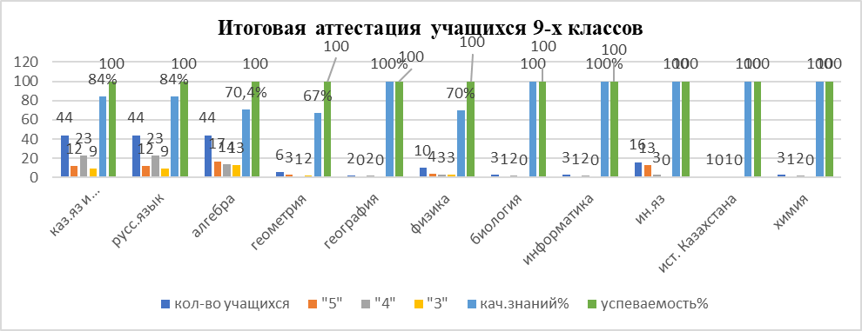

Сравнительный анализ качества знаний учащихся 9-х классов
предметы | 9 класс
предметы | 2023-24 уч.год |  |  |  |  |  | Итоговая аттестация
предметы | всего | «5» | «4» | «3» | % усп | % кач | «5» | «4» | «3» | % усп | % кач
Казахский язык и литература | 44 | 12 | 27 | 5 | 100 | 89 | 12 | 23 | 9 | 100 | 84
Русский язык | 44 | 18 | 24 | 2 | 100 | 95 | 12 | 23 | 9 | 100 | 84
Алгебра | 44 | 11 | 24 | 9 | 100 | 80 | 17 | 14 | 13 | 100 | 70,4
На конец 2023-2024 учебного года в 9А, 9Б классах обучались 44 учащихся. Все успешно прошли итоговую аттестацию за курс основной школы.
Таким образом, 44 выпускника 9А,9Б классов получили документ об образовании соответствующего образца, из них 5-ро получили аттестат с отличием.
Выводы:
1. Государственная итоговая аттестация обучающихся лицея, освоивших основные общеобразовательные программы основного общего образования, проведена в соответствии с порядком, определенным нормативными правовыми актами.
2. Обучающимися и педагогами лицея была в полной мере соблюдена информационная безопасность в период проведения государственной итоговой аттестации.
3. Анализ сравнения качества знаний говорит о качественной подготовке выпускников основной школы и объективном выставлении отметок по казахскому языку и литературе, Русскому языку, геометрии, биологии, информатике и иностранному языку.
4. Небольшое завышение отметок можно отметить по предмету «алгебра» -3%,
5. Завышение отметок можно отметить по предмету «физика» -20%, (при 100% качестве знаний за учебный год, 80% качество знаний по результатам экзамена)

Рекомендуется:
1. Вести систематическую работу по анализу качества и результатов обучения учащихся по изучению реальных учебных возможностей учащихся с целью оптимизации учебно-воспитательного процесса.
2. Углубить и систематизировать знания учащихся 9-х классов, активизировать деятельность обучающихся при решении задач на уроках физики, и алгебры; .
3. Взять на контроль качество проведения уроков по физике, алгебре.
Результаты итоговой аттестации выпускников 11А класса:
предметы | 11 класс
предметы | всего | «5» | «4» | «3» | 2 | н/а | % усп | % кач.
Казахский язык и литература | 23 | 10 | 13 | 0 | 0 | 0 | 100 | 100
Русский язык | 23 | 14 | 9 | 0 | 0 | 0 | 100 | 100
Алгебра и начала анализа | 23 | 12 | 9 | 2 | 0 | 0 | 100 | 91
Физика | 1 | 1 | 0 | 0 | 0 | 0 | 100 | 100
Биология | 2 | 2 | 0 | 0 | 0 | 0 | 100 | 100
Химия | 2 | 2 | 0 | 0 | 0 | 0 | 100 | 100
Геометрия | 14 | 12 | 2 | 0 | 0 | 0 | 100 | 100
Иностранный язык | 3 | 3 | 0 | 0 | 0 | 0 | 100 | 100

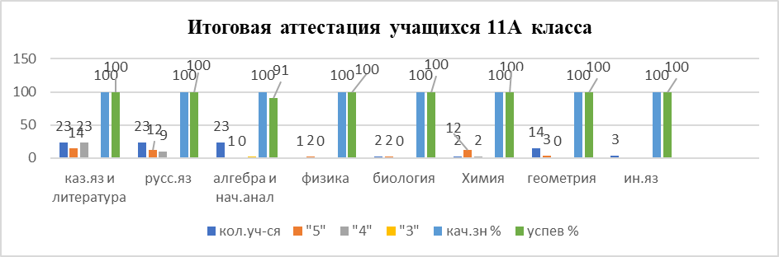

На конец 2023-2024 учебного года в 11А классе обучались 23 учащихся. Все 23 учащихся допущены к экзаменам. Все они успешно прошли итоговую аттестацию за курс средней школы.
Таким образом, 23 выпускника 11А класса получили документ об образовании соответствующего образца, Ким Андрей получили аттестат основном среднем образовании «Алтын белгі».

Выводы:
Государственная итоговая аттестация прошла хорошо.
Анализ сравнения качества знаний говорит о качественной подготовке выпускников 11 А класса и объективном выставлении отметок по всем дисциплинам;
Учащиеся 11 А класса отличаются высокой мотивацией к учебе, самостоятельностью, трудолюбием, усердностью, усидчивостью и ответственностью.

В 2023-2024 учебном году впервые введен переводной экзамен в 5-8-х; 10-х классах по казахскому языку и литературе.
Переводной экзамен по казахскому языку и литературе проводился в письменной и устной форме. Оценивались такие навыки, как аудирование, говорение, чтение, письмо. Задания экзамена были составлены педагогами лицея с соблюдением принципов академической честности.
Результаты переводного экзамена по казахскому языку и литературе
классы | Казахский язык и литература
классы | всего | «5» | «4» | «3» | 2 | н/а | % усп | % кач.
5А | 26 | 7 | 10 | 9 | 0 | 0 | 100 | 65,3
5Б | 27 | 3 | 16 | 8 | 0 | 0 | 100 | 70,3
6А | 26 | 6 | 18 | 2 | 0 | 0 | 100 | 92
6Б | 25 | 10 | 14 | 1 | 0 | 0 | 100 | 96
7А | 25 | 6 | 13 | 6 | 0 | 0 | 100 | 76
7Б | 24 (1 освобожден) | 7 | 10 | 6 | 0 | 0 | 100 | 74
8А | 26 | 4 | 17 | 5 | 0 | 0 | 100 | 81
8Б | 25 | 7 | 15 | 3 | 0 | 0 | 100 | 88
10А | 20 | 7 | 9 | 4 | 0 | 0 | 100 | 80

Все лицеисты успешно сдали экзамен по казахскому языку и литературе согласно графику.
По решению педагогического совета лицея №9 от 20.05.2024 года, по заявлению родителей и справки ВВК учащийся 7Б класса Фалилеев Никита, освобожден от переводного экзамена по казахскому языку и литературе; досрочная сдача переводного экзамена по заявлению родителей, в связи с выездом за пределы республики (РФ, г. Санкт-Петербург) Зубаревой Эвелина (10 класс), досрочная сдача переводного экзамена по заявлению родителей, в связи с выездом за пределы республики (РФ, г. Новосибирск) Невструева Мария (6А класс).
Обучающийся 8А класса Бижанов Родион, в связи с тем, что в период сдачи экзамена находился на стационарном лечении, по заявлению родителей экзамен сдал после выхода из больницы.
Результаты итоговой аттестации обучающийся обсуждаются на педагогических советах при участии всех членов Комиссии, формируемой при школе, по итогам работы за учебный год в августе месяце текущего года. Педсовет принимает меры по улучшению качества учебно- воспитательной работы.

Выполнение требований инклюзивного образования, при обучении обучающихся с особыми образовательными потребностями

В КГУ «Лицей№2» отсутствуют учащиеся с ООП.

Педагоги лицея 95% прошли обучение на курсах повышения квалификации «Инклюзивное образование в школе».

Критерии к сроку обучения
Соблюдение требований к срокам освоения общеобразовательных учебных программ соответствующих уровней.
КГУ «Лицей №2» осваивает общеобразовательные учебные программы курса общеобразовательные учебные программы курса основного среднего образования за 5 лет с 5 по 9 класс, общеобразовательные программы курса общего среднего образования с 10 по 11 класс. Освоение учебных программ отслеживается в электронном журнале. На конец года все программы освоены.

Соблюдение требований к продолжительности учебного года по классам и продолжительности каникулярного времени в учебном году .
В 2023-2024 учебном году установлены каникулярные периоды приказом Министра просвещения № 304 от 4 октября 2023 года «Об определении сроков начала и завершения 2023-2024 учебного года, а также сроков проведения итоговой аттестации обучающихся в организациях среднего образования». Начало учебного года 1 сентября 2023 г, окончание 25 мая 2024 г.
Продолжительность четвертей и каникул в течение учебного года в 1–11 (12) классах:
1 четверть – 8 учебных недель, осенние каникулы – 7 календарных дней (с 30 октября по 5 ноября 2023 года включительно);
2 четверть – 8 учебных недель, зимние каникулы – 10 календарных дней (с 29 декабря 2023 года по 7 января 2024 года включительно);
3 четверть – 10 учебных недель, весенние каникулы – 11 календарных дней (с 21 по 31 марта 2024 года включительно);
4 четверть – 8 учебных недель.
Исходя из этого за текущий период выполнялись требования к продолжительности учебного года по классам и продолжительности каникулярного времени в учебном году, утвержденных приказом Министра образования и науки Республики Казахстан.
(Ссылка на приказ) https://adilet.zan.kz/rus/docs/V2300033501
Об определении сроков начала и завершения 2023-2024 учебного года, а также сроков
проведения итоговой аттестации обучающихся в организациях среднего образования - ИПС «Әділет» (zan.kz)
Воспитательная работа КГУ «Лицей№2»
Реализация воспитательной работы, направленной на решение вопросов познания и освоения обучающимися субъективно новыми знаниями, на изучение национальных традиций, культуры и принятие общечеловеческих ценностей в КГУ «Лицей №2»
Важным условием эффективной воспитательной деятельности является наличие нормативно- правовой базы функционирования и развития воспитательной работы школы. (ссылка на планы)
Ссылки на планы воспитательной работы
2023–2024
https://drive.google.com/drive/folders/1R0Bs0d32z4HeOpPt8N-UeoR8EMhqi0XN
https://drive.google.com/file/d/1LqTmB7OdvReuhP3Y_ZZA_-s0yCVZSHnU/view?usp=sharing

Воспитание и обучение тесно связаны, представляют собой единый процесс, который невозможно отделить друг от друга. Воспитание в КГУ «Лицей №2» осуществляется посредством предметного содержания, классных часов и дополнительных внеклассных и внешкольных мероприятий. «Единая программа воспитания» основана на национальных, общечеловеческих ценностях казахского народа.
Цель: воспитание трудолюбивого, честного, сознательного, созидательного гражданина на основе общечеловеческих и национальных ценностей.
Для осуществления воспитательной деятельности в лицее имеется достаточный кадровый потенциал: зам.директора по ВР, педагог-организатор НВиТП, педагог-психолог, педагог дополнительного образования, вожатый, библиотекарь, мед.сестра, 2 учителя физической культуры, 12 классных руководителей. Количество учащихся на начало учебного года составило 305 человек.
01.09.2023 года в лицее прошла торжественная линейка и классные часы на тему «Мектеп-мейірім мекені», в честь дня рождения Ахмета Байтурсынулы с 05–12.09 прошла декада «Ұлы даланың ұлтаралық тілі». Знаковым событием для лицеистов является создание нового проекта лицея «Мұра - Наследие», который знакомит учащихся с новыми личностями, внесшими неоценимый вклад в развитие страны и области, во все ее сферы деятельности.
В течение всего первого полугодия, для учащихся 5-9 классов, в лицее были проведены классные часы и встречи с сотрудниками ОП на тему «Знаешь ли ты правила дорожного движения», Правонарушение», «Мифы и реальность об электронных сигаретах», «Правовой всеобуч» - антинаркотическая и профилактическая работа, так же, лицеисты приняли участие в челлендже «Дене сергіту», «Я выбираю спорт», проведены классные часы на тему «Адал азамат-әділетті Қазақстан – Честный гражданин – справедливый Казахстан», «Интернет безопасность», «Часы добропорядочности», был показан видеоролик на тему «Честность и добропорядочность», «Благополучие страны - благополучие семьи», «Семья-моя маленькая страна», конкурсы рисунков, выставки «Моя дружная семья», тематическая выставка рисунков на тему «День труда», классные часы «О людях труда», учащиеся лицея написали эссе на тему «Мы против коррупции».
05.10.2023 года прошел «День дублера», ко Дню пожилых людей классные руководители вместе с учащимися посетили подшефных ветеранов. По традиции лицея была проведена ярмарка. Новым в истории лицея стало проведение «Дня открытых дверей» для родителей учащихся 5-ых классов с посещением уроков предметников.
По проекту «Өнегелі өмір» организована встреча с чемпионом мира по самбо Маргаритой Бажаевой. Ко дню Республики учащиеся 5 классов вступили в ряды детско-юношеского движения «Жас Ұлан», прошло торжественное вступление учащихся 5-ых классов в лицеисты, проведены выборы президента и фракций, учащиеся лицея приняли участие в челлендже на исполнение государственного гимна Республики Казахстан. Для пропаганды здорового образа жизни в лицее прошла акция «Дыши. Двигайся. Живи». На первой неделе ноября для учащихся 5-9 классов прошел классный час на тему «Я-дитя великой степи», учащиеся 10-11 классов «Служение на благо общества», «Инноватор эффективности». Ко Дню Батыров, 15 ноября прошло внеклассное мероприятие, приуроченное ко дню рождения Малика Габдуллина, Героя Советского Союза, так же в этот день, учащиеся старших классов подготовили информацию о национальной валюте РК, учащиеся среднего звена приняли участие в создании коллажей. Школьным самоуправлением был проведен «Урок мира и согласия» для учащихся 5-ых классов, «Математические бои», участие в конкурсе на экологические темы, спортивные состязания. С целью пропаганды национальных традиций проведен челлендж «Асық ату», «Тоғызқұмалақday». 25 ноября – День тюркского мира, было проведено внеклассное мероприятие для учащихся 10 класса. В декабре месяце проводились классные часы на темы «Семья-золотая колыбель воспитания», мероприятия, челленджи, классные часы, линейки по плану проведения мероприятий ко Дню Независимости Республики Казахстан на тему «Қазақстан – біртұтас жер, біртұтас халық, біртұтас болашақ». 18 декабря – день памяти национальных деятелей, боровшихся за независимость «Ұлттық рух-тәуелсіздік тірегі», в этот день прошел концерт. 24 декабря – день памяти народного батыра Бауыржана Момышулы, учителя истории провели воспитательные мероприятия.
В честь празднования Нового 2024 года для всех классов проведены новогодние мероприятия, конкурс по украшению дверей.
Январь месяц был ознаменован как Месяц «национального кода», ориентированный на пропаганду традиционных, семейных ценностей, проведены классные часы на темы «Роль отца в воспитании детей», «Честь девушки – честь нации», «Отбасылық таланттар», «О добропорядочности», в честь дня рождения писателя И.Есенберлина, общественного, государственного деятеля Д.Кунаева.
По проекту «Өнегелі өмір» организована и проведена встреча с чемпионом мира по таэквондо Максимом Фу. С целью профилактики правонарушения среди несовершеннолетних в течение 2 полугодия 2023-2024 учебного года проведено 4 встречи, беседы с инспекторами полиции по делам несовершеннолетних, психологом лицея Придыбайло И.Л. занятия, круглые столы, игры на сплочение коллектива, мини-тренинги на тему «Учимся создавать бесконфликтную среду», учащиеся лицея приняли участие в республиканской акции «16 дней без насилия». В день национальной печати, 02 февраля, учащиеся лицея получили информацию о дне выхода в свет газеты «Қазақ», целью является популяризация труда Алаш в обществе через эту историческую дату.Учителями физической культуры организованы игры по тоғызқұмалақ. Ко дню вывода Советских войск из Афганистана для учащихся всех классов прошла встреча с воином-афганцем, на которой учащиеся задавали интересные вопросы, был проведен небольшой концерт. Весь март в лицее прошли челленджи и акции с поздравлениями, учащиеся готовили поздравительные ролики для мам, учителей, прошли классные часы, концерт для учителей – ветеранов, «Бауырсак-шоу», фестиваль национальной одежды «Наурыз көркі», праздничные линейки, «Көрісу күні». Согласно Единого плана воспитательной работы, на классных часах отмечались дни рождения выдающихся личностей Казахстана Алихана Бокейхана, Жумабека Ташена, Жазылбека Куанышбая, К.Мунайтпасова, Н.Тлендиева, Х.Досмұхамеда. Проведены профориентационные встречи, ребята посетили Дни открытых дверей, профпробы в учебных заведениях города. На протяжении учебного года на классные часы приглашались представители лицеев, колледжей, были проведены классные собрания по вопросам профориентации, выезды учащихся в ВУЗы.
Ко Дню Единства народа Казахстана прошел конкурс «Процветай мой Казахстан!», на котором каждый класс представлял национальность, традиционное блюдо, небольшое выступление, 7 мая был проведен фестиваль «Песни под караоке».
Выпускные классы лицея приняли активное участие в республиканской экологической акции «Таза Қазақстан», в челлендже «Түлектердің ағаш егуі», каждый класс посадил по березке. Так же прошла акция «Собери крышечку, помоги приюту». Так же проведены классные часы ко Дню матерей, семьи, прошел bookcrossing, конкурс для девочек 5-6 классов «А ну-ка, девочки!» учащиеся старших классов написали эссе на тему «Я.Лицей.Учитель», в честь 100-летия первого министра обороны С.Нурмаганбетова, героя Советского Союза, генерала армии прошли тематические классные часы, 24 мая – общереспубликанский воспитательный час «Мои знания – для Родины». 25 мая состоялся праздник «Последний звонок» для выпускных классов.
С 27 мая по 1 июня учащиеся 5-6 классов посетили Летнюю школу, для них была проведена различная работа как по восполнению пробелов знаний по общеобразовательным предметам, так и творческие занятия, активные переменки, тренинги с психологом.
1 июня, в День защиты детей была организована и проведена интересная Квест-игра по станциям.
Классными руководителями проводилась работа по пропаганде здорового образа жизни, ПДД, лудомании, правовой грамотности, профилактики правонарушений, проводилась работа с родителями учащихся, не только на собраниях, но и на постоянной основе осуществлялось взаимодействие по вопросам учебных достижений, пропусков занятий, соблюдении внутреннего распорядка.
В целом, в каждом классе создана доброжелательная обстановка, взаимопонимание. Здесь можно отметить работу всех классных руководителей. По части активного участия в жизни лицея можно выделить классных руководителей 5 А, Б, 7А, Б, 8 Б, 10 А классов. Организация встреч с интересными людьми – 6 Б, 7 Б.
Своевременность сдачи всех отчетов – классные руководители 7-ых, 8 Б, 9 А, 10 А классов.
В традиционных мероприятиях лицея участвовали не все учащиеся, если в 5–7 классах степень активности высокая, то учащиеся 8-9 классов пассивны, если учащиеся 10 класса в большинстве своем несколько избирательны, то учащиеся 11 класса (в первом полугодии) активнее включались в деятельность. Это связано с работой классных руководителей и умением организовать, зажечь детей, умением привлекать к участию в мероприятиях каждого ребенка, так как в основе успешной воспитательной работы лежит совместная творческая деятельность всех участников.
Подводя итоги воспитательной работы за 2023–2024 учебный год, необходимо отметить, что в целом педагогический коллектив с поставленными задачами справился. Педагоги школы умело управляли процессом воспитания с учетом возрастных и индивидуальных особенностей детей. Скоординированность всех воспитательных мероприятий, их педагогическая целесообразность, необходимость и достаточность, согласованность планов и действий дал положительный результат в воспитательном процессе школы, о чем свидетельствуют различного уровня достижения.
В 2024–2025 учебном году воспитательная работа организована в соответствии с обновленной программой «Біртұтас тәрбие». Каждая ценность системно отражена в учебно-воспитательном процессе. Каждый месяц включает мероприятия, направленные на формирование целостной личности:
• Сентябрь – месяц трудолюбия и профессионализма
• Октябрь – месяц независимости и патриотизма
• Ноябрь – месяц справедливости и ответственности
• Декабрь – месяц единства и солидарности
• Январь – месяц закона и порядка
• Февраль – месяц созидания и новаторства.
• Март – месяц независимости и патриотизма
• Апрель – месяц трудолюбия и профессионализма
• Май – месяц единства и солидарности.
В День знаний было проведена праздничная линейка «Мектебім – мейірім мекені» среди обучающихся, их родителей и педагогов, так же размещение видеороликов в социальных сетях.
С целью развития инициативы, самостоятельности, творчества и дальнейшего сплочения детского коллектива, участия и проведения конкурсов, фестивалей, Дней здоровья, челленджей, акций в октябре 2024–2025 учебного года был избран Парламент и Президент лицея, что содействует патриотическому воспитанию подрастающего поколения. С целью организации внеучебной деятельности учащихся ежедневно педагогом-организатором, вожатой, классными руководителями, педагогом-психологом и Парламентом лицея проводятся «Smart Time –большие переменки». Ведутся рейды «Внешний вид», «Посещаемость учащихся», «Сохранность учебников».
В начале учебного года по проекту «Өнегелі өмір» были проведены встречи с Максимом Раковым, бизнессменом ------------------------------------------------------------------------
Формирование лидерских качеств и активной жизненной позиции личности, способной отвечать за свои поступки, происходит в период организации и проведении социально значимых дел.
В течение всего учебного года в лицее проводятся акции, направленные на формирование бережного отношения к животным, ценностного отношения к здоровью и здоровому образу жизни, воспитание нравственных чувств и уважительного отношения к труду педагога.
Таким образом, ко Дню пожилого человека классные руководители вместе со своими классами посетили подшефных ветеранов - педагогов. Так же, в сентябре месяце прошел спортивный конкурс «Папа, мама, я – спортивная семья». Ко дню учителя – «День дублера», челлендж «Даналық ұстаздан», ко дню библиотекаря прошла акция «Кітапхана – мәдениет мекені»
На должном уровне проводятся тематические мероприятия по государственным праздникам, запланированные меропрятия ко дню Республики на тему «Республикам – мақтанышым!» вступление в РЕДЮО «ЖасҰлан», «Посвящение в лицеисты», классные часы и уроки на тему «Личная безопасность», «ПДД», «Буллингтен қорған», «Виды ответственности: дисциплинарная, административная, уголовная».
«День открытых дверей» для родителей учеников 5-ых классов. Активно включаются в работу фракции парламента и президент лицея, ими были проведены конкурсы «Осень в любимом городе», конкурсы рисунков, челленджи и акции на различные темы, например, «Я против наркотиков!», выступления на линейке, в публикации постов на тему «Мое право на счастливое детство», «Я и мои права».
Ежедневно ведется контроль за опозданием и посещением занятий учащиится.
Центром педагогической поддержки родителей, проводится работа согласно плану лицея: консультирование родителей по вопросам обучения, воспитания детей, оказание помощи в правильной организации дня ребенка «Time management и самоорганизация», «Семья – золотая колыбель воспитания».
Важным условием эффективной воспитательной деятельности является наличие нормативно- правовой базы функционирования и развития воспитательной работы школы. (ссылка на планы)
Ссылки на планы воспитательной работы
2023-2024
https://drive.google.com/file/d/18E_rWXika_eSq1nx79mfkKokfUFhg6Gg/view?usp=sharing
https://drive.google.com/file/d/1LqTmB7OdvReuhP3Y_ZZA_-s0yCVZSHnU/view?usp=sharing

Деятельность психологической службы КГУ «Лицей № 2» за период 2023-2024 учебный год.
Психологическая служба лицея является необходимым компонентом системы образования.
Целью психологической службы является содействие в создание благоприятного социально-психологического климата в лицее и укрепление психологического благополучия у обучающихся, оказание психологической поддержки всем участникам образовательного процесса.
В соответствии с целью определены задачи:
- организация просветительско-профилактической работы среди всех субъектов образовательного процесса лицея с целью снижения фактов различных видов насилия;
- активизация работы по обеспечению успешной адаптации учащихся 5, 10 классов в лицее;
- оказание психолого-педагогической поддержки учащимся 9,11 классов в период подготовки к итоговой государственной аттестации;
- повышение психолого-педагогической компетентности всех субъектов образовательного процесса через систему индивидуальных и групповых форм работы.
Поставленные задачи реализуются через основные направления работы педагога-психолога в процессе сопровождения - диагностическое, консультативное, развивающее (коррекционное), психолого-педагогическое просвещение и организационно-методическая работа со всеми субъектами образовательной деятельности (учащимися, педагогами, родителями, администрацией).
Работа педагога-психолога лицея осуществлялась на основании нормативных документов и утвержденного в начале учебного года плана работы. Основная документация велась в АСППМ.
За прошедший период педагогом-психологом была проведена следующая работа:
Таблица 1
Мероприятие | Кол-во | Форма | Кол-во |  | Учащиеся | Родители | Работники
Диагностика | 72 | Индивидуальная | 7 | Первичная | 1
 |  |  |  | Вторичная | 3
Диагностика | 72 | Групповая | 65 | Первичная
 |  |  |  | Вторичная | 294
Консультация | 142 | Индивидуальная | 124 | Первичная | 7 | 12 | 9
 |  |  |  | Вторичная | 4 | 3 | 11
Консультация | 142 | Групповая | 18 | Первичная | 49 | 55 | 11
 |  |  |  | Вторичная | 1 |  | 21
Коррекция | 14 | Индивидуальная | 13 | Первичная
 |  |  |  | Вторичная | 2
Коррекция | 14 | Групповая | 1 | Первичная | 44
 |  |  |  | Вторичная
Профилактика и просвещение | 169 | Индивидуальная | 3 | Первичная | 1 |  | 2
 |  |  |  | Вторичная
Профилактика и просвещение | 169 | Групповая | 166 | Первичная | 6 | 17
 |  |  |  | Вторичная | 295 | 294 | 32
Всего | 397 |  | 397
В начале учебного года совместно с администрацией лицея и классными руководителями проведены родительские собрания на тему «Организация работы психолого-педагогического сопровождения учащихся на 2023–2024 учебный год».
Родители были ознакомлены с основанием для организации работы, целью и задачами Психологической службы. (Приказ министра просвещения РК от 25 августа 2022 года № 377 «Об утверждении Правил деятельности психологической службы в организациях среднего образования»). Родители были информированы о плановых мероприятиях психолого-педагогического сопровождения в классах на 2003/2024 учебный год и подписали Лист информирования о заключении соглашения на сопровождение учащихся лицея. На начало учебного года 305 учащихся лицея, отказались от психолого-педагогического сопровождения 11 родителей (на конец года отказов 9)
Психодиагностика учащихся направлена на информационное обеспечение учебно-воспитательного процесса и проводится с согласия родителей или законных представителей. В режиме мониторинга систематически отслеживаются основные психологические параметры – мотивация, адаптация к новым условиям обучения, интеллектуальные способности, интересы и склонности, профессиональная направленность лицеистов. Психодиагностические данные фиксируются в протоколах исследования и индивидуальных психолого-педагогических картах развития личности учащихся (АСППМ), что позволяет отслеживать динамику их развития в течение всего обучения в лицее. По результатам диагностики психологом определяются формы коррекционно-развивающей работы. Приоритетное направление – психолого-педагогическое просвещение (психопрофилактика), которая ориентирована на создание социально-психологических условий для целостного психологического развития учащихся. Но не исключается психокоррекционная работа, направленная на решение проблем в обучении, поведении или психическом самочувствии учащихся.
I. Психодиагностические исследования. За данный период времени были проведены диагностические исследования в формате городского мониторинга, по приказам областного управления образования и в рамках автоматизированной системы психолого-педагогического мониторинга «HR+».
Учебная мотивация
В исследовании принимали участие учащиеся с 5 по 11 классы КГУ «Лицей № 2» в количестве 295 человек. Работа поведена в формате АСППМ.
Учащиеся 5-х и 10-х классов в процесс адаптации показывают следующие результаты по уровню учебной мотивации к обучению.
Диаграмма 1
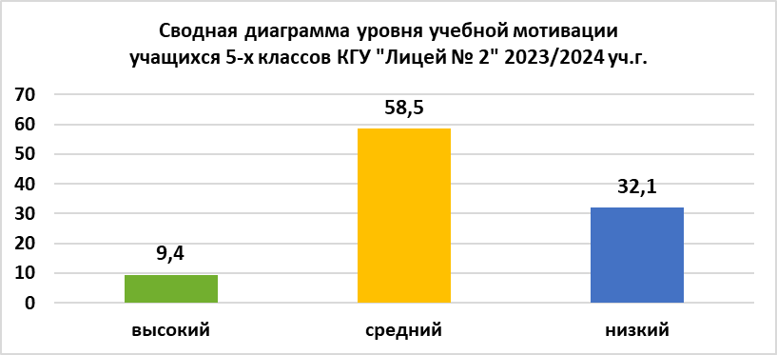
Из диаграммы 1 видно, высокий уровень учебной мотивации имеют 9,4 % учащихся; средний уровень – 58,5 %; низкий уровень – 32,1 %.
Диаграмма 2
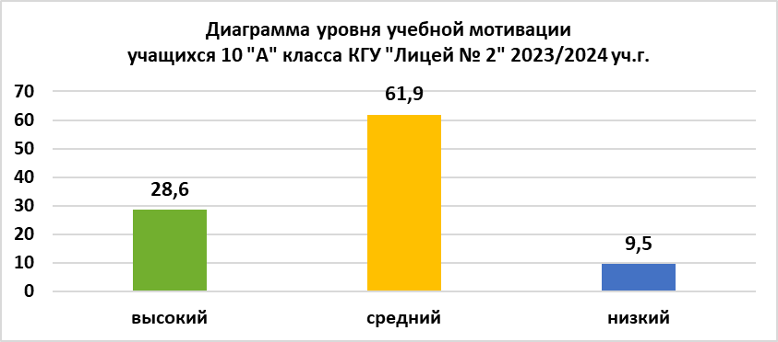
Из диаграммы 2 видно, высокий уровень учебной мотивации имеют 28,6 % учащихся; средний уровень – 61,9 %; низкий уровень – 9,5 %.
Далее представлены результаты по уровню учебной мотивации выпускников.
Диаграмма 3
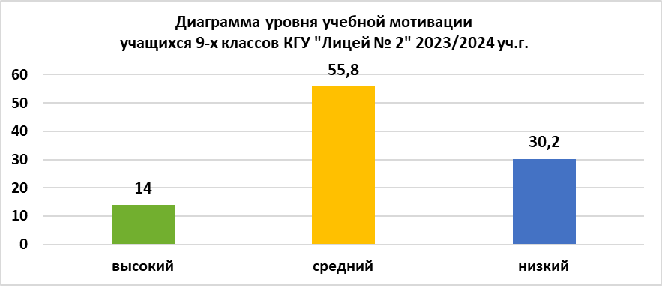
Из диаграммы 3 видно, высокий уровень учебной мотивации имеют 14 % учащихся; средний уровень – 55,8 %; низкий уровень – 30,2 %.
Далее представлены результаты по уровню учебной мотивации выпускников.
Диаграмма 4
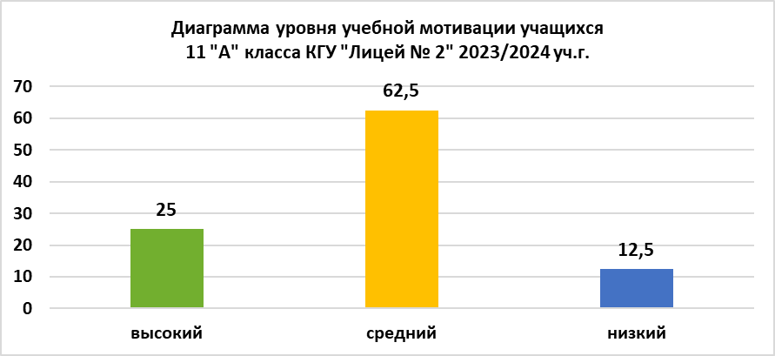
Из диаграммы 4 видно, высокий уровень учебной мотивации имеют 25 % учащихся; средний уровень – 62,5 %; низкий уровень – 12,5 %.
Диаграмма 5
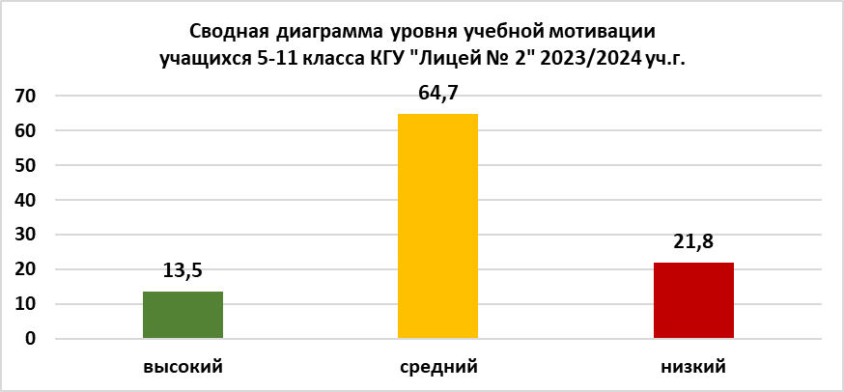
Как видно из диаграммы 5, высокий уровень развития учебной мотивации составляет 13,5 % (40 чел.). У данной группы лицеистов положительное отношение к школе, есть познавательный мотив, стремление наиболее успешно выполнять все предъявляемые школой требования. Как правило, эти ребята легко усваивают учебный материал; полно овладевают программой, прилежны; внимательно слушают указания учителя; выполняют поручения без внешнего контроля и охотно; проявляют интерес к самостоятельной работе, всем предметам; занимают благоприятное статусное положение в классе.
Доминируют учебно-познавательные мотивы содержанием и процессом учения: «люблю узнавать новое», «люблю думать и рассуждать на уроках», «люблю выполнять сложные задания и преодолевать трудности», «нравится, когда учитель рассказывает интересно».
Средний уровень – хорошая учебная мотивация наблюдается у 64,7 % учащихся (191 чел.). При средних показателях учебной мотивации учащиеся положительно относятся к школе; понимают учебный материал; усваивают основное в программе; самостоятельно решают типовые задачи; внимательные при выполнении заданий, поручений, указаний, но требуют контроля; сосредоточены по интересу, готовятся к урокам, поручения выполняют; дружат со многими ребятами в классе.
Доминируют широкие социальные мотивы долга и ответственности, самоопределения и самосовершенствования: «понимаю, что ученик должен хорошо учиться», «понимаю, что знания мне нужны для будущего», «хочу быть культурным и развитым человеком» и др.
Низкая мотивация к учебной деятельности была выявлена у 21,8 % учащихся 5-11 классов (64 чел.). Учащиеся имеют положительное отношение к лицею, но лицей их привлекает внеучебной деятельностью. Такие ребята достаточно благополучно чувствуют себя, однако, в лицей чаще ходят, чтобы общаться с друзьями и учителями. Познавательные мотивы у таких учащихся сформированы в меньшей степени, и учебный процесс их мало привлекает. На уроках часто занимаются посторонними делами, отвлекаются, нарушают дисциплину, а как следствие фрагментарно усваивают учебный материал.
Доминируют узко-личностные мотивы – благополучия, престижности, избегание неприятностей: «хочу, чтобы не ругали родители и учителя», «не хочу получать плохие отметки», «хочу получать одобрение учителей и родителей», «хочу занять достойное место среди одноклассников».
Таким образом, лицеисты преимущественно имеют средний уровень мотивации к учебной деятельности. Преобладающие мотивы учения: «понимаю, что знания мне нужны для будущего»; «хочу быть культурным и развитым человеком»; «люблю узнавать новое»; «нравится, когда учитель рассказывает интересно». У учащихся есть желание познать новое, но они не всегда являются активными участниками учебного процесса.
Недостаточно проявляют волевые усилия и активность в добывании знаний, в способах их закрепления, в решении сложных заданий. Можно отметить проблему в развитии учебных навыков, что также снижает мотивацию к учению. Необходимо отметить фактор, который оказывает влияние на снижение уровня учебной мотивации – новая система оценивания.
Мотивация достижения преимущественно направлена на избегание неудач. Высокая мотивация не всегда сочетается с готовностью прилагать усилия для учения, а также с реальными возможностями ученика.
Эмоциональная сфера
Школьная тревожность (тест Филлипса)
Одной из самых распространённых проблем, с которой сталкиваются учащиеся - школьная тревожность. Своевременное выявление этого состояния чрезвычайно важно, поскольку оно оказывает отрицательное влияние на все сферы жизни ребёнка: здоровье и состояние психики, общение со сверстниками и учителями, успеваемость в школе, поведение как в учебном заведении, так и за его пределами.
Для диагностики уровня тревожности у школьников младшего и среднего возраста (6–13 лет) используется методика британского психотерапевта Б. Н. Филлипса. Методика Филлипса позволяет определить как общий уровень тревожности испытуемого, так и определённые тревожные синдромы, чётко указывающие на конкретные проблемы.
Цель методики - изучить уровень и характер тревожности, связанной со школой у детей младшего и среднего школьного возраста. Оптимально его применение в 5-классах средней школы.
Проведенное исследование дает информацию об эмоциональном состоянии пятиклассников в период адаптации к лицею, а также позволяет выявить факторы наибольшего неблагополучия.
В исследовании принимали участие 53 лицеиста. Работа поведена в формате АСППМ. В таблице 2 представлены сводные данные по показателям и уровню тревожности учащихся 5-х классов.
Таблица сводных данных уровня тревожности учащихся 5-х классов КГУ «Лицей № 2» 2023/2024 уч.г.
Таблица 2
№ | Показатели тревожности | Кол-во учащихся |  |  | % показатель
№ | Показатели тревожности | А | Б | В | А | Б | В
1 | Общая тревожность | 31 | 14 | 8 | 58 | 26 | 15
2 | Социальный стресс | 42 | 11 | 0 | 79 | 21 | 0
3 | Фрустрация потребности в достижении успеха | 44 | 8 | 1 | 83 | 15 | 2
4 | Страх самовыражения | 29 | 11 | 13 | 55 | 21 | 25
5 | Страх ситуации проверки знаний | 31 | 8 | 14 | 58 | 15 | 26
6 | Страх несоответствия ожиданиям взрослых | 34 | 9 | 10 | 64 | 17 | 19
7 | Низкая физиологическая сопротивляемость стрессу | 38 | 8 | 7 | 72 | 15 | 13
8 | Проблемы и страхи в отношении с учителями | 43 | 10 | 0 | 81 | 19 | 0
9 | В целом по тесту | 35 | 16 | 2 | 66 | 30 | 4
Итого: |  | 53 |  |  | 100

В диаграмме 6 представлены результаты исследования учащихся 5-х классов.
Диаграмма 6
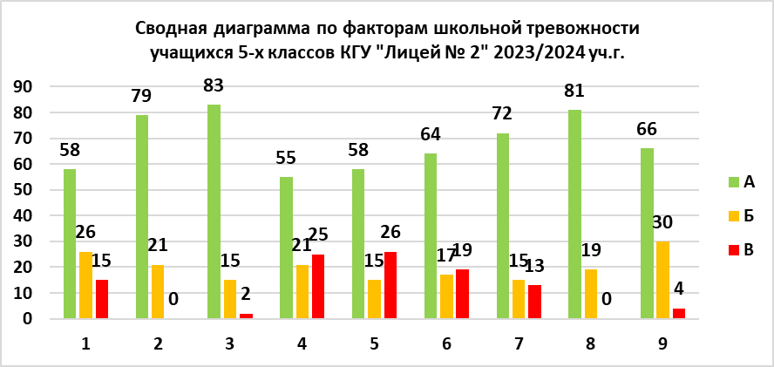
Из диаграммы 6 видим, что на начало учебного года школьная тревожность у лицеистов в норме: низкий уровень составляет 66 % (35 чел.); повышенный (допустимый) уровень – 30 % (16 чел.); высокий уровень – 4 % (2 чел.).
Обобщая полученные результаты, можно сказать, что в целом адаптация проходит успешно. Фактор «общая тревожность в школе» (1) – общее эмоциональное состояние ребенка, связанное с различными формами его включения в жизнь школы имеет следующие показатели: низкий уровень общей школьной тревожности составляет 58 % (31 чел.); повышенный уровень 26 % (14 чел.); высокий уровень – 15 % (8 чел.) учащихся.
По фактору «переживание социального стресса» (2) ситуация благоприятная. У 79 % (42 чел.) учащихся отмечается благоприятное эмоциональное состояние на фоне развития его социальных контактов, прежде всего, со сверстниками.
83 % (44 чел.) учащихся отмечают возможность реализовать свои потребности в успехе, проявить себя в достижении результата. Высокий показатель тревожности по фактору «фрустрация потребности в достижении успеха» (3) отмечается у 2 % (1 чел.) учащихся.
В ходе исследования были выявлены факторы, которые требуют внимания со стороны педагогического коллектива и родителей.
Фактор «страх самовыражения» (4) - 25 % учащихся (13 чел.) – негативное эмоциональное переживание ситуаций, сопряженных с необходимостью самораскрытия, предъявления себя другим, демонстрации возможностей.
Фактор «страх ситуации проверки знаний» (5) выявлен у 26 % учащихся (14 чел.) – негативное отношение и переживание тревоги в ситуациях проверки (особенно публичной) знаний, достижений, возможностей.
Фактор «страх не соответствовать ожиданиям окружающих» (6) – 19 % (10 чел.) – ориентация на значимость других в оценке своих результатов, поступков, мыслей, тревога по поводу оценок, даваемых окружающими, ожидание негативных оценок.
«Низкую физиологическую сопротивляемость стрессу (7) имеют 13 % учащихся (7 чел.). Данный фактор подразумевает особенности психофизиологической организации ребенка, снижающие его приспособляемость к ситуациям стрессогенного характера, повышающие вероятность неадекватного, деструктивного реагирования на тревожный фактор среды, т.е. у учащихся отмечается низкая стрессоустойчивость.
Результаты исследования показали, что 72 % учащихся 5-х классов имеют высокий уровень психофизиологической сопротивляемости стрессу, а соответственно высокую адаптивность к новым условиям.
По данным исследования в целом положительный эмоциональный фон отношений учащихся с учителями лицея. Высокий уровень тревожности во взаимоотношении с учителями – 0 % учащихся. В целом по тесту проблемы и страхи в отношениях с учителями не выявлены.
Таким образом, в целом по тесту уровень школьной тревожности (9) соответствует норме: низкий уровень общей школьной тревожности 66 % (35 чел.); повышенный (допустимый) – 30,2 % (16 чел.). Высокий уровень школьной тревожности выявлен у 4 % (2 чел.) учащихся. У данных учеников выявлен высокий уровень по следующим факторам: страх самовыражения, страх ситуации проверки знаний, страх не соответствовать ожиданиям окружающих. У детей отмечается тревожная ориентация на значимых людей (родителей, учителей…) в оценке своих результатов, поступков и мыслей, сильные переживания по поводу отзывов, даваемых окружающими, ожидание негативных оценок.
Опросник «Чувства в лицее»
С учащимися 5-х классов проведен опросник «Чувства в лицее». В исследовании принимали участие 51 учащийся. Цель исследования - выявить эмоциональное состояние учащихся 5-х классов в процессе адаптации.
По инструкции ученикам необходимо было выбрать из 16 чувств только 8, которые они наиболее часто испытывают в лицее. В диаграмме 7 представлены сравнительные данные по результатам анкетирования.
Диаграмма 7
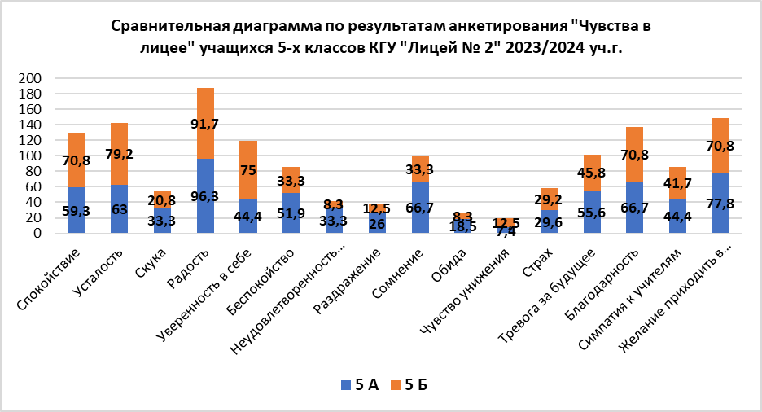
Диаграмма 8
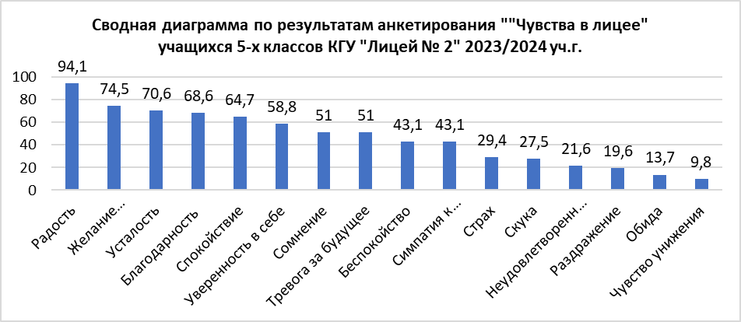

Исходя из полученных данных, которые мы видим в диаграмме 8, можно сделать выводы о чувствах, которые испытывают подростки в лицее в период адаптации.
Основное чувство, которое ребята испытывают в лицее – радость 94,1 % подростков.
Учащиеся с желанием приходят в лицей 74,5 %. В процессе обучения в лицее 70,6 % учащихся испытывают усталость. Чувство благодарности лицею выражают 68,6 % учащихся. Спокойную обстановку в лицее отмечают 64,7 % учащихся. Уверенность в себе чувствуют 58,8 % учащихся. Симпатию к учителям выразили 43,1 % учащихся. Ребята отмечали негативные эмоции и переживания: сомнение и тревогу за будущее испытывают 51 % учеников, беспокойство – 43,1 %, страх – 29,4 %, скуку – 27,5 %, неудовлетворенность собой – 21,6 %, раздражение – 19,6 %, обиду - 13,7 %, чувство унижения – 9,8 %.

Опросник «Отношение к учебным предметам»
Целью данного исследования является выявление списка предметов и ситуаций, по которые могут вызвать дезадаптацию учащихся. В исследовании принимали участие 51 ученик 5-х классов. В диаграмме 9 представлены сводные результаты исследования.
Диаграмма 9
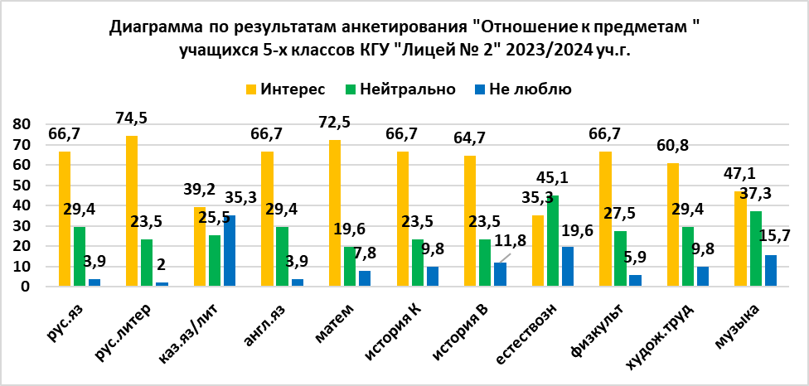
Диаграмма 10
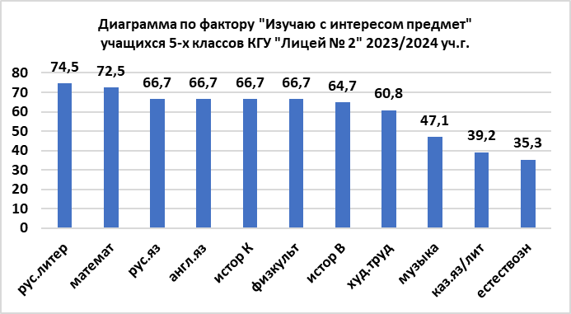
Из диаграммы 10 видно, что учащиеся проявляют больший интерес к изучению таких предметов как русская литература – 74,5%, математика – 72,5%, русский язык, английский язык, история Казахстана, физкультура – 66,7 % учащихся.

Диаграмма 11
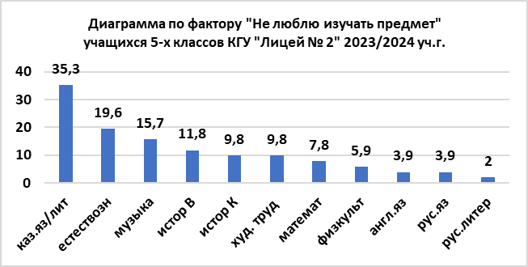
Данные диаграммы 11 показывают изучение каких предметов вызывает наименьший интерес у учащихся. Это такие предметы, как казахский язык – 35,3% учащихся; естествознание – 19,6% учащихся; музыка – 15,7% учащихся.

Тест «Дерево» (Д. Лампен, в адаптации Л.П. Пономаренко)
Цель исследования – оценка успешности адаптации учащихся при переходе в среднее звено. Полученные результаты позволяют определить особенности протекания адаптационного процесса, выявить возможные проблемы учащихся, а также психологический климат в классе. В данной работе принимали участие учащиеся 5-х классов в количестве 53 человек. Работа поведена в формате АСППМ. Данные представлены в таблице 3.
Таблица 3
Как видят себя
№ | Интерпретация | кол-во | доля
1 | Выбор позиции характеризует комфортное состояние, нормальная адаптация. | 21 | 39.62%
2 | Выбор позиции характеризует общительность, дружескую поддержку. | 9 | 16.98%
3 | Выбор позиции символизирует уверенных людей. Вы по натуре лидер, который хочет, чтобы люди прислушивались только к вашему мнению. | 8 | 15.09%
4 | Выбор позиции характеризует установку на преодоление препятствий | 4 | 7.55%
5 | Выбор позиции характеризует отстраненность, замкнутость, тревожность. | 3 | 5.66%
6 | Вы считаете, что окружены вниманием. | 2 | 3.77%
7 | Мотивация на развлечения | 2 | 3.77%
8 | Выбор позиции характеризует устойчивость положения (желание добиваться успехов, не преодолевая трудности). | 1 | 1.89%
9 | Выбор позиции характеризует кризисное состояние, «падение в пропасть». | 1 | 1.89%
10 | Выбор позиции характеризует отстраненность от учебного процесса, уход в себя. | 1 | 1.89%
11 | Выбор позиции характеризует усталость от необходимости нести бремя другого человека. | 1 | 1.89%
Кем хотят быть
№ | Интерпретация | кол-во | доля
1 | Выбор позиции символизирует уверенных людей. Вы по натуре лидер, который хочет, чтобы люди прислушивались только к вашему мнению. | 23 | 43.4%
2 | Выбор позиции характеризует комфортное состояние, нормальная адаптация. | 13 | 24.53%
3 | Вы считаете, что окружены вниманием. | 5 | 9.43%
4 | Выбор позиции характеризует общительность, дружескую поддержку. | 5 | 9.43%
5 | Выбор позиции характеризует отстраненность, замкнутость, тревожность. | 3 | 5.66%
6 | Выбор позиции характеризует усталость от необходимости нести бремя другого человека. | 2 | 3.77%
7 | Утомляемость, общая слабость, небольшой запас сил, застенчивость. | 1 | 1.89%
8 | Мотивация на развлечения | 1 | 1.89%
Исходя из данные таблицы 3 видно, что 39,6 % (21 чел.) учащихся чувствуют себя комфортно в лицее. В процессе обучения в лицее 16,9 % (9 чел.) чувствуют дружескую поддержку. 3,8 % (2 чел.) считают, что окружены вниманием. 15 % (8 чел.) чувствуют себя уверенно и могут проявить свои лидерские качества. У 7,5 % (4 чел.) учащихся выявлена установка на преодоление препятствий. 3,8 % (2 чел.) учащихся имеют мотивацию на развлечение. По 1,9 % (1 чел.) выявлены учащиеся, которые желают добиваться успехов, не преодолевая трудностей; имеют позицию кризисного состояния; отстраненность от учебного процесса, уход в себя; усталость от необходимости нести бремя другого человека.
В целом процесс адаптации прошел успешно.

Методика «Шкала тревожности» (Кондаш)
В целях изучения протекания процесса адаптация учащихся 10 класса была проведена диагностика тревожности по шкале Кондаша. Работа поведена в формате АСППМ. Результаты исследования представлены в диаграмме 12.
диаграмма 12
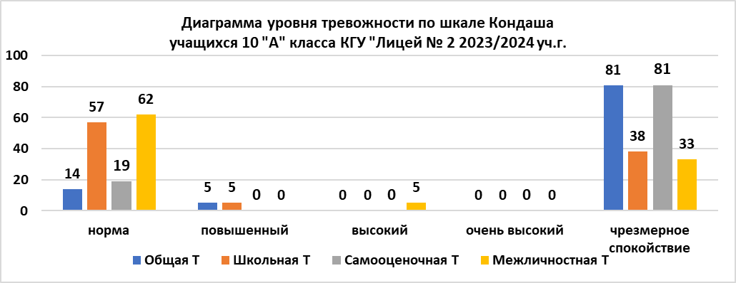
Исходя из диаграммы 12, видно, что учащихся с высокой и очень высокой общей тревожностью не выявлено – 0 % (0 чел.).
По фактору «школьная тревожность» показатели нормы достигают 57 % учащихся. По фактору «самооценочная тревожность» – 19 % учащихся, «межличностная тревожность» - 62 % учащихся. Необходимо отметить высокий уровень у 5 % (1 чел.) учащихся по фактору «межличностная тревожность».
Следует также обратить внимание на учащихся, характеризующихся, условно говоря, «чрезмерным спокойствием», особенно на те случаи, когда оценки по всей шкале не превышают пяти баллов. Подобная нечувствительность к неблагополучию носит, как правило, компенсаторный, защитный характер и препятствует полноценному формированию личности. Школьник как бы не допускает неприятный опыт в сознание.
Эмоциональное неблагополучие в этом случае сохраняется ценой неадекватного отношения к действительности, отрицательно сказываясь и на продуктивности деятельности. Часто за «чрезмерным спокойствием» может скрываться повышенная тревога, о которой учащийся по разным причинам не хочет сообщать окружающим.

Личностный опросник ИСН
Данная методика выявляет суицидально опасные установки у подростков. В обследовании принимали участие учащиеся 7-8 классов в количестве 80 человек. Получены следующие общие данные, которые отображены в диаграмме 13.
Депрессивность: высокий уровень – 10 % (8 чел.) обследуемых; средний – 46,2 % (37 чел.) обследуемых; низкий – 28,7 % (23 чел.) обследуемых.
Общительность: высокий уровень – 16,2 % (13 чел.) обследуемых; средний – 63,7 % (51 чел.) обследуемых; низкий – 5 % (4 чел.) обследуемых.
В ходе обследования были выявлены недостоверные результаты – 15 % (12 чел.) учащихся, которые не прошли по шкале «искренность». В индивидуальной беседе с подростками выявлена их ориентация на социально одобряемые ответы.
Диаграмма 13
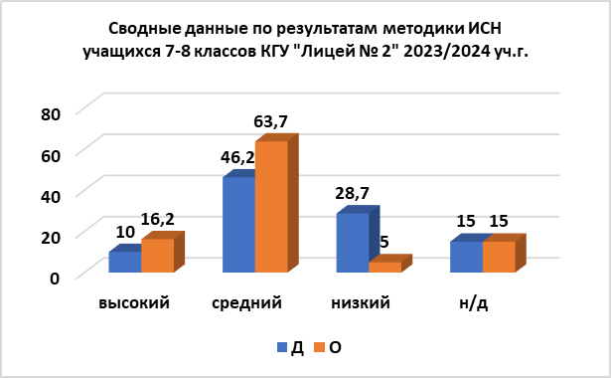
Низкий уровень общительности в сочетании с высокими показателями депрессивности и невротизации, что означает суицидально-опасную установку, на момент исследования не выявлено.
В соответствии с данными результатами исследования учителям и родителям даны рекомендации
Агрессивность (Басса-Дарки)
Опросник уровня агрессивности Басса-Дарки дифференцирует проявления агрессии и враждебности. Работа поведена в формате АСППМ. Данные диаграммы 14 позволяют сравнить результаты исследования по факторам агрессивности и враждебности у учащихся 7-х классов. В исследовании принимали участие 46 человек
Диаграмма 14
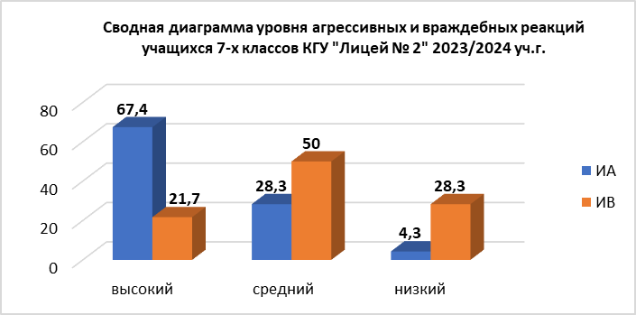
Из диаграммы 14 видим, что высокий уровень индекса агрессивности имеют 67,4 % учащихся и высокий уровень индекса враждебности – 21,7 % учащихся 7-х классов.
Учащиеся проявляют подозрительность и недоверие в отношениях с другими людьми.
Выявилась проблема у учащихся во взаимоотношениях со сверстниками и взрослыми.
Можно предположить влияние возрастных особенностей развития форм агрессивного поведения у подростков.

Методика «Точка зрения»
Целью данной методики является исследование комфортности обучения учащихся в лицее. В исследовании принимали участие ученики с 5 по 11 классы, в количестве 242 человек, что составляет 82 % от общего количество учащихся лицея (295 человек).
Основные критерии комфортности:
1. Интерес к предмету.
2. Восприятие отношения учителя.
3. Самочувствие на уроке.
4. Доступность объяснения учебного материала.
5. Справедливое оценивание.
6. Отношение к объему домашнего задания.
7. Самооценка способностей.
В диаграмме 15 представлены сводные данные комфортности обучения учащихся 5-6 классов. Количество учащихся 5-6 классов - 87 человек.
Таким образом, учащиеся 5-6 классов комфортно (хорошо) себя чувствуют в процессе обучения 60,6 % (53 учащихся); спокойно (нейтрально) – 29,1 % (25 учащихся); некомфортно (плохо) – 10,3 % (9 учащихся).
Диаграмма 15
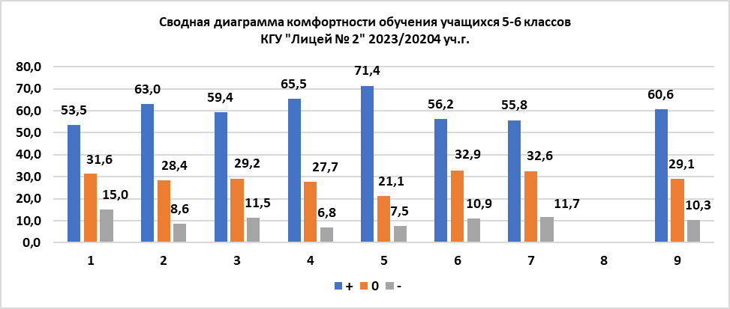
В диаграмме 16 представлены сводные данные комфортности обучения учащихся 7-9 классов. Количество учащихся 7-9 классов - 116 человек.
Таким образом, учащиеся 7-9 классов комфортно (хорошо) себя чувствуют в процессе обучения 64,4 % (75 учащихся); спокойно (нейтрально) – 22,9 % (26 учащихся); некомфортно (плохо) – 12,7 % (15 учащихся).
Диаграмма 16

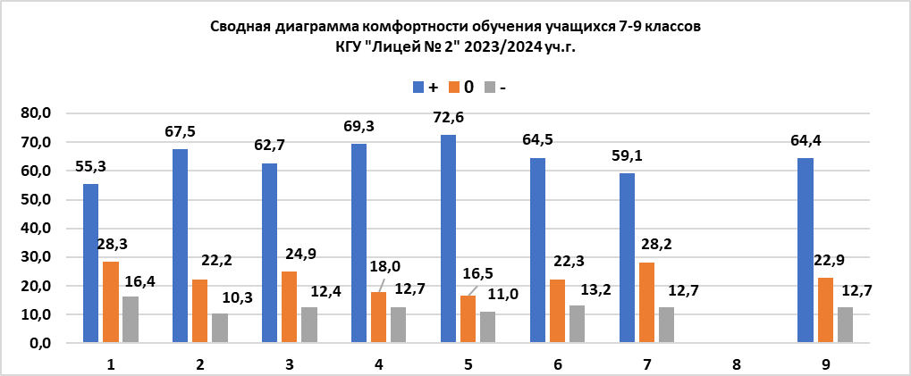
В диаграмме 17 представлены сводные данные комфортности обучения учащихся 10-11 классов. Количество учащихся 10-11 классов - 39 человек.
Таким образом, учащиеся 10-11 классов комфортно (хорошо) себя чувствуют в процессе обучения 64,4 % (25 учащихся); спокойно (нейтрально) – 22,3 % (9 учащихся); некомфортно (плохо) – 13,3 % (5 учащихся).
Диаграмма 17
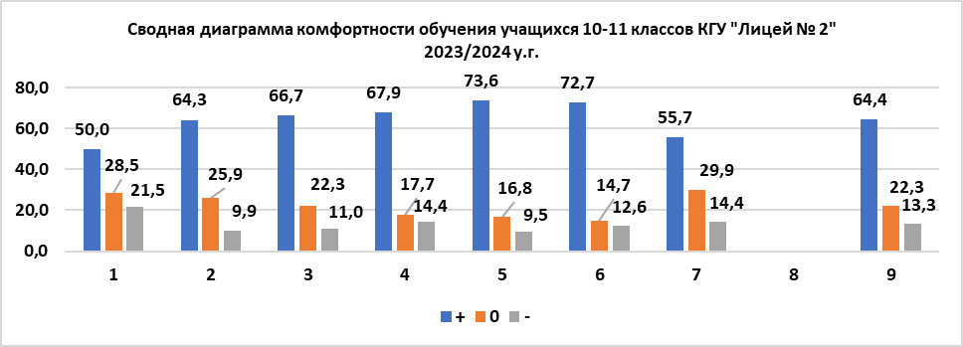

В диаграмме 18 представлены сводные данные комфортности обучения учащихся 5-11 классов. Количество учащихся 5-11 классов - 242 человека.
Таким образом, учащиеся 10-11 классов комфортно (хорошо) себя чувствуют в процессе обучения 63,2 % (153 учащихся); спокойно (нейтрально) – 24,9 % (60 учащихся); некомфортно (плохо) – 12 % (29 учащихся).
Диаграмма 18
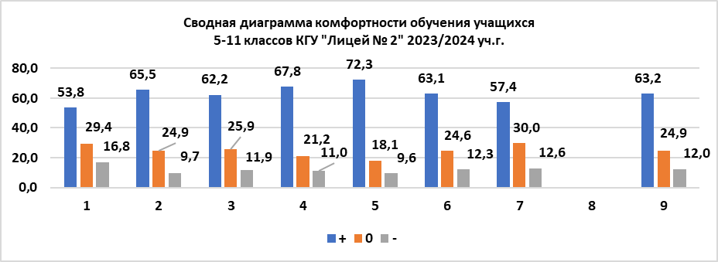
В диаграмме 19 представлены сравнительные данные комфортности обучения учащихся 5-11 классов. Количество учащихся 5-11 классов - 242 человека.
Диаграмма 19
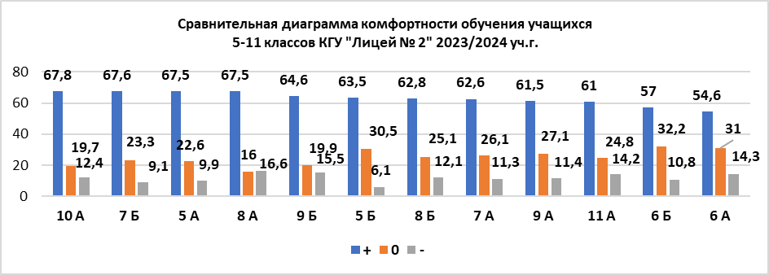 Таким образом, наиболее комфортно себя чувствуют на уроках учащиеся 10 А, 7 Б, 5 А, 8 А классов, а наименее комфортно на уроках учащимся 6 А, 6 Б классов.
В рамках комфортности обучения по отдельным предметам исследование показало, что наиболее комфортно учащимся лицея обучаться на уроках: русская литература, английский язык, русский язык, физкультура и всемирная история. Наименее комфортно себя чувствуют учащиеся на уроках: казахский язык, ИВТ, биология, физика.

Социализация учащихся
Динамика социализации учащихся 5–10 классы проводилась 1 раз в четверть. Результаты позволяют увидеть динамику социализации каждого ребенка и дает возможность классным руководителям корректировать воспитательный план работы, с целью социализации каждого ребенка в классе.

Профессиональная направленность
Старшеклассники стоят на пороге профессионального выбора. Для того чтобы профессиональное самоопределение было успешным, проводится профориентационная работа, которая включает в себя два основных блока: профессиональная диагностика и профессиональное информирование. Профессиональная диагностика необходима для выявления черт, качеств, способностей и интересов учащихся, которые можно эффективно применить в будущей профессиональной деятельности. В рамках АСППМ учащимся предлагают пять методик для диагностики, по результатам которых система подбирает из нескольких сотен и рекомендует для ознакомления специальности и квалификации, по которым проводится обучение в колледжах Карагандинской области.
В исследовании принимали участие 68 учащихся (100 %).
Диаграмма 20
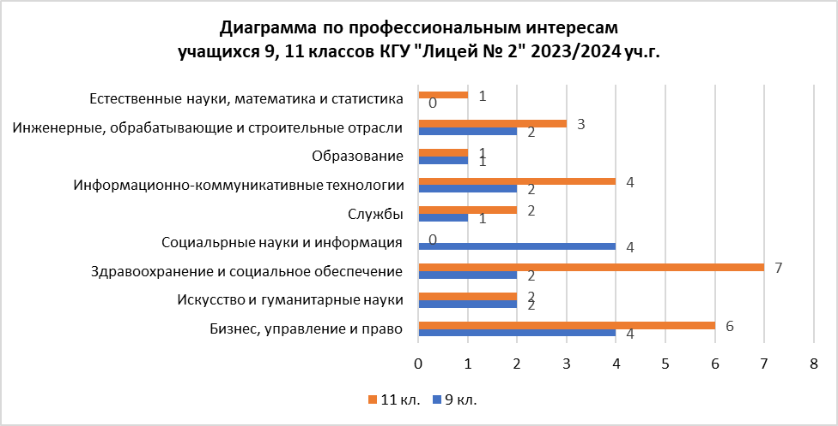
Учащиеся 9-х классов проявляют наибольший интерес к направлениям: бизнес, управление и право; социальные науки и информация.
Учащиеся 11-х классов проявляют интерес к направлениям: здравоохранение и обеспечение; бизнес, управление и право; информационно-коммуникативные технологии; инженерные, обрабатывающие и строительные отрасли.
II. Профилактика и просвещение.
В целом работа в этом учебном году была направлена на профилактику и просвещение. Работа строилась с разными категориями: учителя, ученики, родители.
В работе с учителями использовались различные формы работы на актуальные темы. Организационные формы работы: групповые и индивидуальные в формате онлайн или офлайн. Использовались памятки, буклеты, видео, тематические презентации, онлайн-консультации, офлайн-консультации. Основные темы направлены на профилактику проблем с психическим здоровьем, агрессии и подросткового буллинга, суицида, компьютерной зависимости. Например, «Признаки буллинга в классе», «Обеспечение информационной безопасности подростков», «Психическое здоровье детей и подростков», «Психофизиологические особенности подросткового возраста», «Профилактика подросткового суицида», «Подростковая агрессия», «Адаптация учащихся 5 классов в новых условиях обучения в лицее», «Интернет-зависимость», «Подготовка к выпускным экзаменам и ЕНТ». С педагогами лицея проведен практикум «Профилактика эмоционального выгорания и поддержка психического здоровья педагогов» и др.
В соответствии с планом педагога-психолога с вахтерами были проведены тематические занятия: «Учимся создавать бесконфликтную среду: детский буллинг как разновидность насилия», «Деструктивное поведение. Как я могу выявить учеников, которые могут быть подвержены риску суицида», «Роль учителя в оказании помощи детям группы риска». В реализации плана Недели психологии «Психология – удивительная наука» активно принимали участие классные руководители и учителя предметники.
В работе с родителями использовались различные формы работы на актуальные темы. Организационные формы работы: групповые и индивидуальные в формате онлайн или офлайн. Использовались памятки, буклеты, видео, тематические презентации, онлайн-консультации, офлайн-консультации. Основные темы направлены на профилактику проблем с психическим здоровьем, агрессии и подросткового буллинга, суицида, компьютерной зависимости. Например, «Адаптация учащихся 5 классов в новых условиях обучения в лицее», «Признаки буллинга в классе», «Как уберечь ребенка от кибербуллинга?», «Кибербуллинг: что делать родителям?», «Буллинг», «Почему мой ребенок стал изгоем в классе?», «Можно ли предотвратить проявление школьной травли?», «Чему научить ребенка в социальных сетях, чтобы защитить?», «Обеспечение информационной безопасности подростков», «Психическое здоровье детей и подростков» «Психофизиологические особенности подросткового возраста», Профилактика суицидального поведения подростков», , «Подростковая агрессия», «Мир в семье», «Как уберечь ребенка от опасных онлайн-игр», «Как наладить контакт с ребенком», «Интернет-зависимость», «Подготовка к ЕНТ», «Характер моего ребенка» и др.
В работе с учащимися использовались различные формы работы на актуальные темы. Организационные формы работы: групповые и индивидуальные в формате онлайн или офлайн, «Час психолога». Использовались памятки, чек-листы, буклеты, видео, тематические презентации, онлайн-консультации, офлайн-консультации, уроки кружковой работы по психологии, творческие и исследовательские проекты. Основные темы направлены на профилактику проблем с психическим здоровьем, агрессии и подросткового буллинга и суицида, компьютерной зависимости, проблемы психоэмоционального состояния, взаимоотношений со сверстниками и взрослыми, проблемы конфликтологии и др. Например, «Я и интернет», «Травля - это когда…», «Не молчи – говори», «Травле нет!», «Давайте поговорим о нашем психическом здоровье», «Как узнать эмоцию?, «Я - наблюдатель», «Мои эмоции. Эмоциональный словарь», «Чувства «полезные и вредные», «Сказка «Страна чувств», «Общение и его виды», «Невербальная информация», «Барьеры на пути информации», «Как лучше понять информацию», «Стили общения», «Манипулирование», «Механизмы межличностного восприятии», «Психологические защиты», «Барьеры в общении», «Конструктивное общение», «Активное и пассивное слушание», Игра-аукцион «Жизненные ценности», квест-игра «Новогоднее путешествие» и др. Творческие проекты: «Что я знаю о себе?; «Что я знаю о других?»; «Мое уникальное «Я»; «Королевство внутреннего мира»; «Мои достоинства и недостатки»; «Наши учителя»; «Я и моя семья»; «Мои плюсы и минусы». Творческие проекты на сплочение класса: «Создаем материки»; «Дерево класса». Мини-тренинг «Сердце». Игра «Заколдованный лес». Групповая онлайн консультация «Что значит «я – подросток»; «Самооценка и уровень притязаний»; «Чувства и эмоции. Истоки негативных эмоций»; «Что такое стресс?»; «Эмоциональные состояния и чувства»; «Психологические защиты» и др. Исследовательский проект на тему «Психогеометрия личности», над которым работали учащиеся 6 Б класса, на лицейской НПК «Содружество наук» занял 3 место.
За период ноябрь-декабрь 2023 г. были проведены ряд мероприятий: тематические занятия «Учимся создавать бесконфликтную среду: детский буллинг как разновидность насилия» проведены профилактические беседы, просмотр и обсуждение видеофильмов «Жертва буллинга», «Забитая правда», «Изгой». С учащимися 7,8 классов организованы и проведены коммуникативные тренинги по профилактике буллинга в классных коллективах. Ребята выполняли интересные упражнения «Лист гнева», «Ужасно-прекрасный рисунок».
Совместно с учителями и учениками на больших переменках проводились подвижные игры на сплочение классных коллективов: «Солнышко», «Ручеек дружбы» (5-11 кл.).
С учащимися 9,10,11 классов профилактическое мероприятие «Мы выбираем здоровое будущее!». Целью мероприятия являлось развитие умения выстраивать здоровые личные границы с окружающими людьми, профилактическое занятие «Тайна едкого дыма» (5-9 кл.). Проведены профилактические беседы и мини-тренинги с учащимися на тему «Умей сказать НЕТ!»
С 15 по 19 января 2024 г. В КГУ «Лицей № 2» проходила Неделя «Психология – удивительная наука». Неделя психологии проводилась на основании годового плана методического кабинета ГУ «Отдел образования города Караганды».
Цель: создание условий для формирования психологической культуры и медиаграмотности участников образовательного процесса, содействие сохранению и укреплению психологического благополучия учащихся и педагогов.
В соответствии с Положением проведения в организациях образования Недели «Психология – удивительная наука» был разработан, утвержден и реализован план мероприятий на базе КГУ «Лицей № 2».
В течение недели были запланированы и проведены различные мероприятия. Активно проходили акции «Радуга настроений», «Гирлянда добрых дел», «Ищу друга», «Страничка пожеланий», которые способствовали благоприятному психологическому климату в лицее.
Организована выставка-блокнот «Мудрость на каждый день» с целью психологического просвещения участников образовательного процесса.
Увлекательно прошли игры на сплочение ученических коллективов, на развитие умений устанавливать коммуникацию и совместно решать проблемные ситуации и принимать общие решения: «Следопыты», «Путешествие на воздушном шаре», «Секрет Джованни».
Познавательно-развлекательная викторина «Умники и умницы» выявила широкий круг интересов ребят, сплотила коллектив на достижение общих целей.
На тренинге «Уверенное и неуверенное поведение» с помощью упражнений отрабатывали умения уверенного поведения подростков.
Со старшими подростками проведен тренинг по саморегуляции и релаксации на тему «Стресс. Защита от стресса», на котором учащиеся познакомились с основными способами снятия нервно-психического напряжения, т. е. способами саморегуляции организма.
На профилактическом занятии по теме «Определение типа будущей профессии» учащиеся выявляли свои склонности и интересы, определяли тип будущей профессии.
Цели и задачи плана Недели «психология – удивительная наука» достигнуты.
В реализации задач, поставленных перед педагогом-психологом, хорошо помогают программы кружковой работы с учащимися лицея.

III. Консультирование
Фактически оказано консультативной помощи (за период с 01.09.2023 г. по 26.06.2024 г.) 208 консультаций. Категории учителя, родители, ученики. Охват 100%. 204– индивидуальных консультации; 4 - групповые консультации.
Реагирование на кризисные ситуации: обращений за данный период времени не поступало.
Методическое сопровождение:
• тематические памятки: «Психологическая подготовка к экзаменам»; «Адаптация учащихся 5-х классов»;
• рекомендации на тему «Эмоциональное состояние моего ребенка» профилактика суицидального поведения подростков»; «Психологическая поддержка учащихся родителями в период подготовки к выпускным экзаменам»; «Как наладить контакт с подростком».
• тематические видео-презентации для подростков и родителей «Я и интернет»; «Интернет-зависимость подростков»; «Кибербуллинг»; «Профилактика подросткового суицида» и др.
• Чек-листы и памятки для учащихся, родителей, учителей по вопросам психогигиены; профилактике буллинга (травли), кибербуллинга; профилактике жестокого обращения с подростками; профилактике интернет-зависимости и др.
• Подготовка материалов для оформления стенда по тематическим вопросам: подготовка к МОДО, государственным выпускным экзаменам.
• Танцевальные разминки, гимнастика для глаз.
• Просмотр мультфильмов «Барашек», «Песочник», «Спешите делать добро» и др.
• Видео-урок консультация: «Здоровый образ жизни», «Влияние ПАВ на здоровье человека», «Компьютер и его влияние на здоровье человека», «Основы здорового образа жизни», «Буллинг в подростковой среде», «Профилактика переутомления», «В чем секрет здоровья или 9 простых правил», « Как распознать и выражать свои чувства и эмоции», «Как управлять своими эмоциями», «Все в твоих руках», «Моя будущая профессия», «Повлияй на свое настроение», «Опасность курения», «Стресс и его влияние на человека», «Экзамен и стресс», «Линия жизни», «Моя будущая профессия» и др.

IV. Организационно-методическая работа.
1. Сертификат SKLAD по программе онлайн-курса «Учимся легко: нейропсихология в сады и школе» с 10 июня по 31 августа 2023 г., 72 часа, регистрационный номер № 02421
2. Сертификат SKLAD по программе онлайн-курса «Ключи к пониманию ребенка. Практическая диагностика от 0 до 18 лет» с 19 сентября по 10 ноября 2023 г., 72 часа, регистрационный номер № 00693
3. Сертификат по курсу образовательной программы повышения квалификации «Профилактика насилия в организациях образования», регистрационный номер № 0035238 от 02.11.2023 г.
4. Сертификат по завершению онлайн-курса «Буллинг (травля): кто виноват и что делать?» в объеме 12 часов. Фонд «JUST SUPPORT» Богатырева С.Г. 2023 г.
5. Участие в творческой группе педагогов-психологов г.Караганды при ГорОО приказ № 465 от 26.09.2023 г.
6. «Методический десант – 2024». Городское мероприятие для педагогов-психологов по теме «Профессиональный выбор» с 14 по 16 февраля. Приказ ГорОО№ 96 от12 февраля 2024 г.
7. Сертификат за участие в региональном форуме «Главный приоритет - дети» по случаю международного дня защиты детей УО Карагандинской области от 20 ноября 2023 г., организованный на базе КарУ им. Е. А. Букетова.
8. Рецензент дипломных работ обучающихся Карагандинского университета им. Е. А. Букетова по образовательным программам 6В01101-Педагогика и психология, 6В01201-Дошкольное обучение и воспитание.
9. Руководитель исследовательского проекта участников XIII лицейской НПК по теме «Психогеометрия личности» (Карпук С., Иманбаева Ж., Кузмина С.) 3 место.
Участие в онлайн и офлайн семинарах по плану лицея, ГорОО Караганды и УО Карагандинской области. Например, городские семинары в КГУ «103», «8», «63», «46». Принимала участие в совещании, организованном прокуратурой им. Казыбек би г.Караганды. Посещение городского межведомственного совещания для членов психологической службы, областных вебинаров, организованных лабораторией СПС, заседаний творческой группы педагогов-психологов г.Караганды, совещаний при директоре и педагогических советов лицея, Советов по профилактике правонарушений, участие в педагогических консилиумах, работа в системах билималл и АСППМ.
В течение года по результатам проведенных диагностик, профилактических мероприятий составлялись протоколы и справки. Аналитические отчеты о деятельности психологической службы составлены год. В период 2023–2024 уч. год составлялись и отправлялись статистические отчеты в ГорОО.

V. Взаимодействие с различными организациями.
В течение учебного года осуществлялось взаимодействие с различными заинтересованными уполномоченными, государственными, правоохранительными органами, организациями, неправительственными организациями, учреждениями здравоохранения.
Таким образом, плана работы на 2023/2024 учебный год реализован. В ходе были внесены корректировки и изменения в соответствии с запросом.
Так же необходимо отметить недостаточный уровень работы и слабая заинтересованность педагогов и классных руководителей при организации мероприятий, направленных на сплочение педагогических, классных коллективов, профилактики профессионального выгорания.

VI. Перспективы работы психологической службы
Проанализировав работу педагога-психолога за 2023–2024 учебный год, определены основные задачи на предстоящий учебный год:
• способствовать созданию комфортной образовательной среды для учащихся;
• продолжить работу по профилактике аутодеструктивного поведения и всех форм насилия среди учащихся;
• содействовать повышению психологической грамотности всех участников образовательного процесса;
• продолжить работу с учащимися по социализации учащихся в классах;
• оснащение кабинета психолого-педагогической поддержки учащихся методическими материалами;
• усилить взаимодействие специалистов психологической службы и учителей-предметников, а также администрации школы

Учебно-материальные активы

ПОЯСНИТЕЛЬНАЯ ЗАПИСКА

к Приложениям 9,10,11 Методических рекомендаций.
Приложение 9. Сведения о материально-техническом обеспечении образовательного процесса, в том числе о наличии компьютеров, наличии учебных лабораторий, учебных предметных кабинетов и технических средств обучения Коммунальное государственное учреждение «Лицей № 2» отдела образования города Караганды управления образования Карагандинской области (по состоянию на 26.03.2024 г.)
Ссылка на МТБ
https://drive.google.com/file/d/1dgC2PkMztujfpbsxoEPpiCl0tuy18CnQ/view?usp=sharing

Материально-техническая база, способствующая эффективному воспитанию и обучению, создание условий для доступного образования. КГУ «Лицей № 2» отдела образования города Караганды имеет в наличии документы на право пользования недвижимым имуществом и его технические характеристики.
Ввод в эксплуатацию – 1957 год.
Проектная мощность – 420 детей, занятия в одну смену.
Здание кирпичное трехэтажное, общей площадью по техническому паспорту 3368,9 м2, полезная площадь составляет 2538,4 м2, материал стен - кирпич, тип строения типовой. Водоснабжение, канализация, отопление центральное.
Имеется ограждение, освещение по периметру здания, видеонаблюдение (32 камеры: 21 внутренних, 11 наружных, все камеры выведены выведены в ЦОУ), тревожная кнопка и голосовое оповещение.
Имеется 1 центральный вход для детей и сотрудников, 2 запасных выхода- входа.
Материально-техническая база соответствует целям и задачам определёнными Уставом КГУ «Лицей № 2» отдела образования города Караганды и соответствует приказу МОН РК № 70 от 22.01.2016. Право собственности закреплено, согласно Приказа «О закреплении права собственности за КГУ «Лицей №2» № 5 от 03.01.2007 года, закрепить на праве оперативного управления здания школы.
ССЫЛКА
https://drive.google.com/file/d/1oM0FKDWU5l6B9JZldSou7nAuW3fo7U5i/view?usp=sharing
Классные комнаты оснащены необходимым оборудованием. Все помещения соответствуют санитарным, эстетическим и дидактическим нормам.
В период с 2021–2023 гг. произведен ремонт: актового зала, здание мастерских, кабинета «Физики», установлен 1 питьевой фильтр.
На территории школы имеется: спортивные тренажеры.
План финансирования по КГУ «Лицей № 2» отдела образования города Караганды управления образования Карагандинской области на 2023 год составляет
По спецификации расходов:
- 111 оплата труда –203 401,0 тыс. тенге, предусмотрено на 12 месяцев с учетом повышения стажа работников на один год. Заработная плата работников начисляется согласно Постановления Правительства РК №1193 от 31.12.2015 г.

-112 Доп. денежные выплаты – 5 103,0 тыс, тенге премия
-113 Компенсационные выплаты – 7 127,0 тыс. тенге, для выплаты пособия на оздоровления работников РК, согласно указу Президента РК от 25.02.2002г. №5-5я
-121 Социальный налог – 10 108,0 тыс. тенге для уплаты соц. налога;
-122 Социальные отчисление – 5113,0 тыс. тенге для уплаты соц. отчислений;
-124 Отчисления на обязательное соц. мед – 5 257,0 тыс. тенге для уплаты соц. мед. страхования.
-149 Приобретение прочих запасов 700,0 тыс. тенге хоз. товары, канц. товары, моющие средств
-151 Оплата ком. Услуги – 20954,0 тыс. тенге – для бесперебойного предоставления коммунальных услуг, согласно норм потребления на одного учащегося.
-152 Оплата услуг связи 521,0 тыс. тенге – интернет и абон. Плата
-159 Оплата прочих услуг и работ – 13459,0 тыс. тенге
-414 Приобретение машин, оборудования – 29 586,0 тыс. тенге – для оснащение материально технической базы.
По коммунальным услугам заключены договора с ТОО «Караганда ЖылуСбыт», ТОО
«КарагандыСу», на услуги связи договор заключен с ТОО «Казахтелеком» и услуги интернета с ТОО «ОптиНет». Все материальные ценности находятся в наличии, инвентарные номера проставлены. Ведется запись в книге учета у завхоза. Имеются договора о полной материальной ответственности с педагогами и завхозом. Списание материальных ценностей проводится согласно актам установленной формы. Все материалы расходуются согласно нормам.
В школе имеется 16 учебных кабинетов, мастерские, спортивный зал, актовый зал, библиотека, хореографический зал, музыки, медицинский кабинет, прививочный, кабинет психолога, учительская, буфет. Состояние здания, территории школьного учреждения, а также вспомогательных помещений постоянно поддерживается в удовлетворительном состоянии. Все помещения соответствуют санитарно-гигиеническим нормам и противопожарным требованиям.

Ссылка на акт о противопожарной безопасности
https://drive.google.com/file/d/1ECXtnvOO3BvaU0MnBuJEBz07AfNovXX-/view?usp=sharing
Предметные кабинеты с указанием наименования и площади:
№ | Наименование | Площадь, м2
11 | Химия + лаборатория | 65,3+18,0
12 | Физика + лаборатория | 45,6+ 15,0
14 | География | 50,6
15 | Учительская | 16,2
16 | Процедурный кабинет | 16,2
17 | Буфет | 79,2
18 | Кабинет робототехники | 70,8
22 | Русский язык | 49,4
23 | Информатика | 50,4
24 | История | 49,7
25 | Информатика | 50,1
26 | Казахский язык и литература | 34,7
27 | Художественный труд (девочки) | 38,8
28 | Казахский язык и литература | 23,3
29 | Кабинет завучей | 17,0
31 | Иностранный язык | 49,4
32 | Биология | 50,2
33 | Математика | 50,0
34 | Математика | 50,0
 | Актовый зал | 130,4
35 | Музыкальный кабинет
36 | Кабинет психологии | 6,3
 | Спортивный зал+ раздевалки для мальчиков и девочек | 450,7+23,2+24,7
 | Кабинет хореографии | 57,9
 | Мастерские | 150,0
 | Художественный труд (мальчики) | 42,3

ССЫЛКА ТЕХНИЧЕСКИЙ ПАСПОРТ

https://drive.google.com/file/d/1lXfrftEH_1EDGU8HwFHZ0mODHoeEQ_-v/view?usp=sharing

В лицее имеется: лаборатории кабинетов физики, химии, Вся материальная база указана в оборотной ведомости учета долгосрочных активов, оборудование лабораторий указано в таблице.
Компьютерная техника в школе всего 149шт
Планшеты 10 штук,
Ноутбуки 11 штук,
Нетбуки – 30.
Интерактивная доска 2 шт,
Интерактивная панель – 11 шт,
Компьютеры 85 штук (16 шт - не рабочие).
Компьютерные классы, Компьютеры, оборудование и мебель, оборудованные шкафы для индивидуального использования: 315 шт шкафчиков
Буфет оборудован комплектами мебели для столовой (стол+2 скамейки), имеется и своевременно обновляется ученическая мебель (парта+2 стула)- 10 комплектов, в кабинетах имеются шкафы для пособий.

ССЫЛКА ОБОРОТНАЯ ВЕДОМОСТЬ
https://drive.google.com/file/d/1snC85QRmbnUFQ-vXwMo2IrKKJWAs3FeC/view?usp=sharing
В лицее функционируют 3 санитарных комнат, в которых установлены кабины индивидуального пользования, которые снабжены горячим и холодным водоснабжением. Для горячей воды установлены водонагреватели. На входе в буфет установлено 2 раковины, с холодным и горячим водоснабжением. Все санитарные комнаты соответствуют санитарно-гигиеническим нормам.
В целях безопасной работы в здании установлены видеокамеры 32 шт из них 21шт – внутренние, 11 шт – внешние.
Пульт противопожарной сигнализации, система оповещения и тревожная кнопка с выводом в ЦОУ и ГБР. Охрана здания производится охранным агентством «МИНОТАВР секьюрити» на 2 постах находится по одному охраннику в смену, с графиком работы 1/3.

В школе имеется интернет: локальное и WI-FI подключение, всего 2 точки каждая из которых имеет скорость интернет 50 Мгбит/с, телефонная точка АО Казахтелекома, работа ведется на порталах: Енбекkz, электронная система INDIGO24 kz, Государственные закупки РК, Госреестр имущества РК, Е-ОТІNISHKZ, электронные статистические и налоговые отчетности РК, установлена программа 1C, электронный журнал - bilimal, электронды мектеп.
Доменное имя третьего уровня: krg-lic.edu.kz, поставщик ТОО «Финист»
Наличие условий для лиц с особыми образовательными потребностями: согласно постройке, в здании школы отсутствует подвальное помещение, благодаря этому в здание есть беспрепятственный доступ (отсутствие ступенек).
Дополнена тактильная плитка и профильные полосы на первом этаже (санитарные узлы, столовая и кабинет директора).
На входе в здание установлены информационные средства, т. е. мнемосхема, световые датчики, (согласно требованиям).
Кабинеты директора, вход, туалет, гардероб, буфет установлены таблички со шрифтом Брайля (в соответствии с требованиями).
Проведен ремонт в помещении специальной санитарной системы, установлены откидные поручни, кнопка вызова со шрифтом Брайля, расширены двери до 90 см., крючки для костылей (по требованию).

Приложение 10 Методических рекомендаций
Ссылка наличия медицинского обслуживания
https://drive.google.com/file/d/1-vxB-WsXXmS86NL7sZpUu0dcu1caDKEU/view?usp=sharing
В учреждении медицинскую деятельность осуществляет ТОО «ГОРОДСКОЙ ЦЕНТР ПЕРВИЧНОЙ МЕДИКО-САНИТАРНОЙ ПОМОЩИ" г. Караганды управления здравоохранения Карагандинской области, на основании договора
№ 13 от 11.03.2023 года, и лицензии № 19015388 от 19.07.2019г - амбулаторно- поликлиническая помощь, первичная медико-санитарная помощь, доврачебная, стоматология

ССЫЛКА НА ДОГОВОР АРЕНДЫ И ЛИЦЕНЗИЮ ПОЛИКЛИНИКИ
https://drive.google.com/file/d/1N4u4ijTU6i66uoxa6u_0Bb7MVZwM5VPE/view?usp=sharing

https://drive.google.com/file/d/1HH1DO6pMYqNnlQEYlZWPwNZD6yRQFLVh/view?usp=sharing

Приложение 11 Методических рекомендаций Сведения о наличии объекта питания, соответствующего санитарным правилам и нормам
Ссылка на наличия объекта питания
https://drive.google.com/file/d/1-jAivy8ojHgqjYEKL4qOxgycVIzTNpgg/view?usp=sharing

Санитарно-эпидемиологическое заключение на организацию № 14.4/571 от 25.05.2010г.
ССЫЛКА НА САНИТАРНОЕ ЗАКЛЮЧЕНИЕ ШКОЛЫ
https://drive.google.com/file/d/1jATOVzz0z9nqpX4k0zmtoeWakDQEYv7C/view?usp=sharing
На базе учреждения функционирует буфет. Согласно Правил выбора поставщика услуг по питанию обучающихся КГУ «Лицей № 2 » проводит конкурсные процедуры по выбору поставщика, на данный момент до 27.07.2026 года заключен договор по питанию обучающихся с ИП Омарова, договор аренды помещения пищеблока
ССЫЛКА НА ДОГОВОР АРЕНДЫ
https://drive.google.com/file/d/1jokgfrNEQnbBc3Vtx81XO3sj4vtGlZ7r/view?usp=sharing
САНИТАРНОЕ РАЗРЕШЕНИЕ ИП Омарова
Ссылка наличия эпит разрешения

https://drive.google.com/file/d/1xHa6dzTkASGbLJWzqGeEEG7EYX6m5TBJ/view?usp=sharing

Информационные ресурсы и библиотечный фонд (ссылка приложение 12)
https://drive.google.com/file/d/1SDJ4yKujDmiBCEoevNXguH1zxXgyAhg7/view?usp=sharing

Библиотечный фонд КГУ «Лицей№2» является составной частью информационных ресурсов и включает учебную, учебно-методическую, научную, справочную, производственно-практическую литературу, законодательные и нормативные правовые акты, а также дополнительную литературу для саморазвития личности.
В соответствии с общеобразовательными учебными программами основного среднего и общего среднего образования - наличие фонда учебной литературы в библиотеке КГУ «Лицей №2» по отношению к контингенту обучающихся, на полный период обучения, учебно-методических комплексов и цифровых образовательных ресурсов в соответствии с Государственными общеобязательными стандартами образования Республики Казахстан, утвержденными приказом № 604 и типовыми учебными программами основного среднего и общего среднего образования, утвержденными приказом № 115 составляет:
Общий фонд - учебно- методические комплексы и учебная литература, художественная литература – 100% (14965 экз.); учебники – 10689; основной фонд – 4276 экз.
За последние 3 года библиотека школы получила 1704 экземпляров различной литературы. Процент обеспеченности учебниками 100%. В связи с постоянным изменением количества учащихся (возможно прибытие или убытие), учебники используются для обучения как внутри лицея, так и для учащихся других школ, через обмен учебниками между школами (Образовательная база города «Білімал» программа «Учебник»).
КГУ «Лицей№2» Функционирует буккроссинг, обновляются выставочные тематические материалы, используются интерактивные современные формы работы с учащимися и родителями
Перспективы: привлечение 100% учащихся к чтению книг при реализации проекта «Читающая школа – читающая нация»; - обновление фонда детской литературы.

Недостатки и замечания, пути их решения
Недостатки и замечания:
  - Педагогическому коллективу школы улучшить системную работу по повышению качества обучения, не допускать снижение качества обучения, обеспечить дифференцированный подход, использовать современные методики и технологии
развития индивидуальных способностей каждого ученика, усилить работу с одаренными учащимися.
  - Наблюдается понижение качества успеваемости по некоторым предметам, проводить эффективную работу (консультативный час) по восполнению в потерях знаний с учащимися.
  - Продолжить работу по учебно-методическому оснащению кабинетов согласно существующим современным требованиям с целью максимального использования их возможностей в организации учебно-воспитательного процесса.
  - Повысить уровень навыков самоанализа учителей предметников.

Пути их решения:
  - Повысить ответственность каждого учителя и классного руководителя за реализацию права каждого ребенка на доступное и качественное образование с целью повышения качества образования.
  - Изучить использование учителями эффективных технологий обучения с целью повышения учебной мотивации учащихся.
10. Выводы и предложения:
Итоговый анализ материалов самооценки составлен по разделам, которые отражают деятельность лицея по всем направлениям за 2023-2024учебный год. Аттестационной комиссией по самооценке лицея проведен глубокий самоанализ результативности учебно- воспитательной и методической работы педагогического коллектива.

Проведя экспертизу материалов самооценки, экспертная комиссия КГУ«Лицей №2» ОО г.Караганды пришла к заключению: Образовательная деятельность педагогического коллектива КГУ «Лицей №2» ОО г.Караганды управления образования Карагандинской области за оцениваемый период 2023-2024 учебные года показала, что организационно-правовое, нормативно-правовое, учебно-методическое, удовлетворительное материально-техническое, кадровое обеспечение учебно-воспитательного процесса в целом соответствует требованиям, предъявляемым к общеобразовательным учреждениям. Согласно Критериям оценки организаций образования приказа Министра просвещения Республики Казахстан от 5 декабря 2022 года № 486, деятельность лицея может быть оценена как «образцовая» (от 55 до 65 баллов).

Устав
https://disk.yandex.ru/i/gMAvB1kl89fy7Q

